**TRƯỜNG ĐẠI HỌC NAM CẦN THƠ**

**KHOA CÔNG NGHỆ THÔNG TIN**



**BÁO CÁO TỔNG KẾT**

**LẬP TRÌNH .NET**

**TÊN ĐỀ TÀI: QUẢN LÝ TOUR DU LỊCH**

**Sinh viên thực hiện:**

**Họ và tên MSSV:**

1. **Nguyễn Ngọc Trúc Phương 220328**
2. **Dương Trần Phúc 222510**
3. **Phan Minh Khôi 221613**
4. **Lương Duy Khang 223131**
5. **Nguyễn Ngọc Trân 222774**

**GV: Đặng Mạnh Huy**

***Cần Thơ, 22 tháng 2 năm 2025***

**TRƯỜNG ĐẠI HỌC NAM CẦN THƠ**

**KHOA CÔNG NGHỆ THÔNG TIN**



**BÁO CÁO TỔNG KẾT**

**LẬP TRÌNH .NET**

**TÊN ĐỀ TÀI: QUẢN LÝ TOUR DU LỊCH**

**Sinh viên thực hiện:**

**Họ và tên MSSV:**

1. **Nguyễn Ngọc Trúc Phương 220328**
2. **Dương Trần Phúc 222510**
3. **Phan Minh Khôi 221613**
4. **Lương Duy Khang 223131**
5. **Nguyễn Ngọc Trân 222774**

**GV: Đặng Mạnh Huy**

***Cần Thơ, 22 tháng 2 năm 2025***

**LỜI CẢM ƠN**

Lời đầu tiên, nhóm em xin được gửi lời cảm ơn sâu sắc đến **Thầy Đặng Mạnh Huy**, người đã luôn đồng hành, hướng dẫn và góp ý cho nhóm em trong suốt quá trình thực hiện đề tài này. Nhờ sự tận tâm và nhiệt tình của Thầy, nhóm em đã nhận được những kiến thức quan trọng về các chức năng cơ bản cần có trong nội dung bài luận, giúp nhóm em hiểu rõ hơn về những yêu cầu và tiêu chí cần thiết. Thầy không chỉ cung cấp những kiến ​​thức cơ bản mà còn tạo điều kiện để tích lũy nhiều kho báu kinh nghiệm quý giá trong quá trình làm việc. Qua từng giai đoạn thực hiện, quy trình tỉ mỉ của Thầy đã giúp nhóm em phát triển thêm về mặt tư duy và kỹ năng giải quyết vấn đề, từ đó củng cố thêm nền tảng.

Bên cạnh đó, em cũng nhận thấy rằng, mặc dù đã nỗ lực hết mình, nhưng vẫn hạn chế về mặt kinh nghiệm và kiến ​​thức, bài báo cáo của em chắc chắn vẫn không tránh khỏi những thứ còn thiếu và sai sót . Đây cũng là một phần của quá trình học hỏi, và em rất mong được Thầy thông cảm, đồng thời nhóm sẵn sàng đón nhận những nhận xét và lời khuyên quý báu từ phía Thầy. Những ý kiến ​​đóng góp sẽ giúp nhóm em không chỉ hoàn thiện bài báo cáo của mình mà còn giúp nhóm em tích lũy thêm những kinh nghiệm thực tế, nâng cao năng lực cho bản thân.

Cuối cùng, nhóm em xin được gửi lời cảm ơn chân thành và kính chúc Thầy luôn dồi dào sức khỏe, đạt được nhiều thành công trong sự nghiệp giáo dục và hạnh phúc trong cuộc sống. Nhóm em hy vọng sẽ tiếp tục nhận được sự hỗ trợ và hướng dẫn của Thầy các bài tập trong quá trình học tập và nghiên cứu tiếp theo.

Chúng em xin chân thành cảm ơn!

**LỜI MỞ ĐẦU**

Trong thời đại công nghệ thông tin đang phát triển nhanh chóng và lan rộng khắp các lĩnh vực trên toàn cầu, ngành du lịch cũng không ngừng ứng dụng những tiến bộ của công nghệ để tối ưu hóa các dịch vụ và mang lại trải nghiệm tốt hơn cho du khách. Tại Việt Nam, xu hướng đầu tư vào công nghệ đã tạo ra một bước tiến quan trọng cho nhiều ngành công nghiệp, trong đó du lịch được xem là một trong những lĩnh vực có lợi nhiều nhất từ ​​sự chuyển đổi số này. Với sự ra đời của các hệ thống đặt tour trực tuyến và các ứng dụng di động thông minh, việc tiếp cận và sử dụng dịch vụ du lịch đã trở nên dễ dàng hơn bao giờ hết.

Ngày nay, không cần phải mất thời gian đến tận phòng du lịch để đặt tour, du khách chỉ cần một vài thao tác đơn giản trên thiết bị kết nối internet là có thể lựa chọn cho mình những chuyến đi hấp dẫn, phù hợp với nhu cầu và ngân sách. Hệ thống thông tin không chỉ giúp quản lý các dịch vụ du lịch trở nên hiệu quả hơn mà còn góp phần tạo điều kiện thuận lợi cho doanh nghiệp cải thiện chất lượng dịch vụ, tăng tính cạnh tranh trên thị trường.

Công nghệ đã thay đổi hoàn toàn cách thức mà chúng tương tác với các ngành du lịch. Từ việc tìm kiếm thông tin về điểm đến, lên lịch trình cho chuyến đi, tour tham quan, tất cả đều có thể thực hiện dễ dàng qua nền tảng trực tuyến. Đặc biệt, hệ thống thông tin còn giúp khách hàng tiết kiệm giải pháp thời gian và công sức, đồng thời đảm bảo tính minh bạch, nhanh chóng trong việc xử lý các yêu cầu và giao dịch.

Không chỉ vậy, sự phát triển của nền tảng đặt tour trực tuyến còn mở ra nhiều cơ hội cho các doanh nghiệp du lịch quảng bá sản phẩm của mình đến với du khách trên toàn thế giới. Cung cấp sự kết nối toàn cầu mà các doanh nghiệp có thể tiếp cận thị trường quốc tế một cách dễ dàng, đồng thời cũng giúp khách du lịch có nhiều lựa chọn hơn, với mức giá cạnh tranh và dịch vụ phong phú. Điều này tạo nên một môi trường cạnh tranh lành mạnh, cung cấp doanh nghiệp không ngừng cải tiến.

Bên cạnh đó, hệ thống đặt tour du lịch trực tuyến còn mang lại nhiều tiện ích khác như cập nhật thông tin thời gian thực, dịch vụ hỗ trợ khách hàng 24/7, cùng với các chính sách hoàn thiện linh hoạt, giúp du khách hàng có thể yên tâm trong quá trình sử dụng dịch vụ. Với những ưu điểm vượt trội như vậy, không khó để nhận thấy rằng các nền tảng đặt tour trực tuyến đang ngày càng trở thành xu hướng phổ biến trong ngành du lịch.

Tuy ngành công nghệ thông tin và du lịch ở Việt Nam chỉ mới phát triển mạnh mẽ trong vài năm trở lại đây, nhưng những bước tiến vượt bậc trong việc ứng dụng công nghệ vào dịch vụ du lịch đã tìm thấy tiềm năng lớn trong lĩnh vực này. Hệ thống thông tin không chỉ làm công việc quản lý và vận hành doanh nghiệp du lịch trở nên dễ dàng hơn mà còn giúp cải thiện hiệu quả hoạt động, tiết kiệm thời gian và nguồn lực. Điều này không chỉ mang lại lợi ích cho doanh nghiệp mà còn gợi ý phần nâng cao trải nghiệm của du khách, giúp họ có những chuyến đi đáng nhớ với dịch vụ chuyên nghiệp và tiện ích tối ưu.

Nhìn chung, trong bối cảnh công nghệ thông tin ngày càng chi phối mọi khía cạnh của cuộc sống, việc tận dụng những lợi ích của nó trong ngành du lịch là một bước đi đúng đắn và cần thiết. Với sự phát triển không ngừng của các nền tảng đặt tour du lịch trực tuyến, chúng em có thể hy vọng rằng ngành du lịch Việt Nam sẽ tiếp tục phát triển mạnh mẽ và vươn xa hơn.

**MỤC LỤC**

PHẦN GIỚI THIỆU 1

**1.** **Giới thiệu đề tài:** 1

**2.** **Mục tiêu:** 3

**3.** **Ý nghĩa của đề tài:** 4

**4.** **Đối tượng và phạm vi của đề tài** 5

PHẦN NỘI DUNG 7

**CHƯƠNG I. ĐẶC TẢ YÊU CẦU** 7

**1.** **Du lịch** 7

**2.** **Môi trường phát triển và triển khai** 7

**3.** **Phân tích hệ thống** 8

**3.1. Đặt vấn đề** 8

**3.2.** **Yêu cầu hệ thống** 8

**3.3.** **Yêu cầu chức năng** 8

**3.4.** **Yêu cầu phi chức năng** 9

**3.5.** **Khảo sát hệ thống** 10

**4.** **Thiết kế hệ thống** 10

**CHƯƠNNG II. PHÂN TÍCH THIẾT KẾ** 11

**1.** **Lý thuyết công nghệ** 11

**1.1 Ngôn ngữ lập trình C# và WinForms.** 11

**1.2. Lịch sử phát triển của WinForms** 14

**2.** **Giới thiệu SQL Server 2008** 15

**2.2. SQL Server 2008 là gì?** 15

**2.3. Ưu điểm và nhược điểm của SQL server 2008:** 15

**3.** **Sơ đồ nghiệp vụ** 16

**3.1** **Mô hình dữ liệu mức quan niệm** 16

**3.2** **Mô hình dữ liệu mức luận lý** 16

**3.3** **Sơ đồ ERD** 18

**3.4** **Sơ đồ ngữ cảnh** 18

**3.4.1. Sơ đồ phân rã chức năng:** 18

**3.5. Sơ đồ luồng dữ liệu** 19

**3.5.1. Sơ đồ luồng dữ liệu hệ thống( DFD mức 0):** 19

**3.5.2. Sơ đồ luồng dữ liệu hệ thống (DFD mức 1)** 20

**4.** **Mô hình Usecase** 23

**4.1. Danh sách các Actor** 23

**4.1.1. Danh sách các Usecase** 23

**4.2.** **Đặc tả Usecase** 23

**4.2.1. Usecase “Đăng ký”** 23

**4.2.2. Usecase “Đăng nhập”** 24

**4.2.3. Usecase ”Đặt tour”** 25

**4.2.4. Usecase “Thanh toán”** 25

**4.3.** **Biểu đồ Usecase** 27

**4.3.1.** **Biểu đồ Usecase tổng quát** 27

**4.3.2. Usecase truy cập hệ thống** 28

**4.3.3. Usecase quản trị viên** 29

**4.4.4. Usecase quản lý tour** 30

**4.4.5. Usecase hướng dẫn viên** 30

**CHƯƠNG III. THIẾT KẾ CƠ SỞ DỮ LIỆU** 31

**1.** **Bảng Tài Khoản: lưu trữ tài khoản** 31

**2.** **Bảng Thông Tin Cá Nhân: lưu trữ thông tin** 33

**3.** **Bảng Chuyến Đi** 34

**4.** **Bảng hướng dẫn viên** 35

**5.** **Bảng lịch trình chuyến đi** 35

**6.** **Bảng đánh giá** 36

**7.** **Bảng yêu cầu** 37

**8.** **Bảng Danh sách đăng ký** 38

**9.** **Bảng Hóa Đơn** 39

**10.** **Bảng Danh sách du khách** 40

**CHƯƠNG IV. GIAO DIỆN ỨNG DỤNG** 41

**1.** **Đăng Ký** 41

**2.** **Đăng nhập** 42

**3.** **Quên Mật Khẩu** 43

**4.** **Trang chủ** 43

**5.** **Chi Tiết Chuyến Đi** 44

**6.** **Nhập Thông Tin Hành Khách** 44

**7.** **Thanh Toán** 45

**8.** **Hóa Đơn** 46

**9.** **Tạo Chuyến Đi Mới** 47

**10.** **Đánh Giá** 47

**11.** **Thông Tin Người Dùng** 48

**12.** **Đổi Mật Khẩu** 49

**13.** **Trang Chủ Admin** 50

**14.** **Quản Lý Tour Và Lịch Trình** 50

**15.** **Quản Lý Tour** 51

**16.** **Quản lý lịch trình** 52

**17.** **Quản Lý Hóa Đơn** 52

**18.** **Quản Lý Vé** 53

**19.** **Quản Lý Khách Hàng** 53

**20.** **Quản Lý Tài Khoản** 54

**21.** **Quản Lý Yêu Cầu Đặt Chỗ** 54

**22.** **Quản Lý Hướng Dẫn Viên** 55

**23.** **Quản Lý Đánh Giá** 55

**CHƯƠNG V. KẾT LUẬN** 56

**6.1 Đánh giá** 56

**6.1.1 Kết quả đạt được** 56

**6.1.2 Hạn chế** 56

**6.2 Hướng phát triển** 57

**6.3 Kết luận** 58

**DANH MỤC HÌNH ẢNH**

Hình 1. Sơ đồ phân cấp chức năng khách hàng 10

Hình 2. Sơ đồ phân cấp chức năng 11

Hình 3. Mô hình dữ liệu mức quan niệm của hệ thống. 16

Hình 4. Sơ đồ ERD của hệ thống 18

Hình 5. DFD mức ngữ cảnh 18

Hình 6. Sơ đồ phân rã chức năng 19

Hình 7. DFD mức 0 19

Hình 8. DFD mức 1: Thiết kế tour 20

Hình 9. DFD mức 1: Giới thiệu tour 20

Hình 10. DFD mức 1: Bán tour 21

Hình 11. DFD mức 1: Điều hành tour 21

Hình 12. DFD mức 1: Thanh toán 22

Hình 13. DFD mức 1: Đánh giá dịch vụ 22

Hình 14. Usecase Tổng Quát 27

Hình 15. Usecase Hệ Thống 28

Hình 16. Usecase Admin 29

Hình 17. Usecase Quản Lý Tour 30

Hình 19. Cơ sở dữ liệu 31

Hình 20. Dữ Liệu Tài Khoản 32

Hình 21. Bảng Tài Khoản 32

Hình 22. Dữ liệu thông tin cá nhân 33

Hình 23. Bảng thông tin cá nhân 33

Hình 24. Dữ liệu chuyến đi 34

Hình 25. Bảng chuyến đi 34

Hình 26. Dữ liệu hướng dẫn viên 35

Hình 27. Bảng hướng dẫn viên 35

Hình 28. Dữ liệu lịch trình chuyến đi 35

Hình 29. Bảng phương thức thanh toán 36

Hình 30. Dữ liệu đánh giá 36

Hình 31. Bảng đánh giá 36

Hình 32. Dữ liệu yêu cầu 37

Hình 33. Bảng yêu cầu 37

Hình 34. Dữ liệu danh sách đăng ký 38

Hình 35. Bảng danh sách đăng ký 38

Hình 36. Dữ liệu bảng hóa đơn 39

Hình 37. Bảng hóa đơn 39

Hình 38. Dữ liệu danh sách du khách 40

Hình 39. Bảng danh sách du khách 40

Hình 40. Giao diện đăng ký 41

Hình 41. Giao diện đăng nhập 42

Hình 42. Giao diện quên mật khẩu 43

Hình 43. Giao diện trang chủ 43

Hình 45. Giao diện nhập thông tin hành khách 44

Hình 47. Giao diện hóa đơn 46

Hình 48. Giao diện tạo chuyến đi mới 47

Hình 49. Giao diện đánh giá 47

Hình 50. Giao diện thông tin người dùng 48

Hình 51. Giao diện đổi mật khẩu 49

Hình 52. Giao diện trang chủ admin 50

Hình 53. Giao diện quản lý tour và lịch trình 50

Hình 54. Giao diện quản lý tour 51

Hình 55. Giao diện quản lý lịch trình 52

Hình 56. Giao diện quản lý hóa đơn 52

Hình 57. Giao diện quản lý vé 53

Hình 58. Giao diện quản lý khách hàng 53

Hình 59. Giao diện quản lý tài khoản 54

Hình 60. Giao diện quản lý yêu cầu đặt chỗ 54

Hình 61. Giao diện quản lý hướng dẫn viên 55

Hình 62. Giao diện quản lý đánh giá 55

# PHẦN GIỚI THIỆU

## **Giới thiệu đề tài:**

Trong những năm gần đây, ngành du lịch đã và đang trở thành một trong những lĩnh vực kinh tế mũi nhọn của Việt Nam, đóng góp đáng kể vào GDP và tạo ra hàng triệu việc làm cho người lao động. Theo thống kê, số lượng khách du lịch nội địa và quốc tế đến Việt Nam ngày càng tăng, kéo theo sự phát triển mạnh mẽ của các công ty lữ hành, dịch vụ lưu trú, nhà hàng và các hoạt động liên quan. Để đáp ứng nhu cầu ngày càng cao của du khách, các doanh nghiệp du lịch phải không ngừng nâng cao chất lượng dịch vụ, tối ưu hóa quy trình vận hành và quản lý hiệu quả các hoạt động kinh doanh.

Tuy nhiên, bên cạnh những cơ hội lớn, các doanh nghiệp trong ngành cũng đang phải đối mặt với nhiều thách thức. Một trong những khó khăn phổ biến nhất là quản lý tour du lịch, bao gồm đặt chỗ, theo dõi lịch trình, chăm sóc khách hàng, phân công nhân sự và kiểm soát doanh thu. Phần lớn các công ty du lịch vừa và nhỏ vẫn áp dụng cách quản lý truyền thống bằng sổ sách hoặc sử dụng các phần mềm riêng lẻ, không đồng bộ, dẫn đến nhiều bất cập. Việc lưu trữ dữ liệu bằng tay hoặc trên các file Excel dễ xảy ra sai sót, mất mát thông tin và khó khăn trong việc tra cứu. Trong khi đó, các phần mềm riêng lẻ thường thiếu tính kết nối, không hỗ trợ tốt trong việc tổng hợp thông tin từ nhiều bộ phận khác nhau, khiến việc quản lý trở nên rời rạc và kém hiệu quả.

Trong bối cảnh chuyển đổi số đang diễn ra mạnh mẽ trên toàn cầu, việc ứng dụng công nghệ thông tin vào quản lý tour du lịch không còn là một lựa chọn mà đã trở thành xu hướng tất yếu. Các doanh nghiệp cần có một hệ thống phần mềm tích hợp đầy đủ các chức năng quản lý, giúp tối ưu hóa quy trình vận hành, giảm thiểu sai sót, nâng cao trải nghiệm khách hàng và tăng doanh thu. Một hệ thống phần mềm chuyên dụng có thể hỗ trợ doanh nghiệp tự động hóa các nghiệp vụ quan trọng, giảm thiểu công việc thủ công, đồng thời cung cấp dữ liệu chính xác và kịp thời để hỗ trợ ra quyết định kinh doanh.

Trên thị trường hiện nay, có nhiều giải pháp phần mềm quản lý du lịch được phát triển trên các nền tảng web và mobile, cho phép người dùng truy cập từ xa và làm việc trực tuyến. Tuy nhiên, không phải doanh nghiệp nào cũng có đủ điều kiện để triển khai các giải pháp này, đặc biệt là các doanh nghiệp vừa và nhỏ, do những hạn chế về hạ tầng công nghệ, chi phí đầu tư và yêu cầu bảo mật. Do đó, ứng dụng WinForms vẫn là một lựa chọn phù hợp cho các doanh nghiệp có nhu cầu quản lý dữ liệu nội bộ một cách an toàn, ổn định và tiết kiệm chi phí.

Ứng dụng WinForms có những ưu điểm riêng biệt mà các giải pháp web hoặc mobile khó có thể thay thế. Trước hết, hệ thống này hoạt động ổn định, không phụ thuộc vào Internet. Do đó, nó rất hữu ích đối với các doanh nghiệp có hạ tầng mạng hạn chế hoặc hoạt động trong môi trường yêu cầu bảo mật cao, chẳng hạn như công ty du lịch nhỏ không có server riêng hoặc không muốn lưu trữ dữ liệu trên nền tảng đám mây.

Bên cạnh đó, giao diện của ứng dụng WinForms thân thiện và dễ sử dụng, không yêu cầu nhân viên phải có kỹ năng công nghệ chuyên sâu. So với các ứng dụng web phức tạp, WinForms mang lại trải nghiệm gần gũi hơn với người dùng văn phòng, giúp rút ngắn thời gian đào tạo và giảm thiểu sai sót trong quá trình thao tác.

Một điểm mạnh khác là khả năng xử lý dữ liệu nhanh, tối ưu cho công việc nội bộ. Các hệ thống WinForms có thể xử lý dữ liệu nhanh hơn do không phải truyền tải qua mạng Internet, phù hợp với những doanh nghiệp cần làm việc trực tiếp trên máy tính nội bộ. Điều này giúp tăng tốc độ truy xuất thông tin, đặc biệt là khi cần quản lý danh sách khách hàng, đơn đặt tour, báo cáo tài chính và các dữ liệu quan trọng khác.

Ngoài ra, chi phí phát triển phần mềm WinForms thường thấp hơn so với các giải pháp web hoặc mobile. Doanh nghiệp không cần thuê server riêng hoặc trả phí lưu trữ dữ liệu đám mây mà có thể quản lý dữ liệu trực tiếp trên máy tính nội bộ. Điều này giúp tiết kiệm đáng kể chi phí đầu tư ban đầu và chi phí bảo trì hệ thống.

Chính vì những lý do trên, nhóm thực hiện đề tài quyết định xây dựng hệ thống quản lý tour du lịch trên nền tảng WinForms với mục tiêu giúp các doanh nghiệp du lịch vừa và nhỏ nâng cao hiệu quả quản lý, tối ưu hóa hoạt động kinh doanh và mang lại lợi ích tối đa cho cả doanh nghiệp lẫn khách hàng.

Với phần mềm này, doanh nghiệp có thể quản lý toàn bộ quy trình đặt tour, theo dõi lịch trình, chăm sóc khách hàng, phân công nhân sự và kiểm soát tài chính trong một hệ thống thống nhất. Từ đó, giúp giảm tải công việc thủ công, tăng cường độ chính xác, tiết kiệm thời gian và nâng cao chất lượng dịch vụ.

Bên cạnh đó, đề tài cũng mang lại những giá trị thiết thực cho sinh viên và lập trình viên tham gia nghiên cứu và phát triển hệ thống. Đây là cơ hội tốt để nhóm sinh viên củng cố kiến thức lập trình C# và WinForms, từ giao diện đến xử lý dữ liệu. Ngoài ra, quá trình thực hiện đề tài giúp sinh viên hiểu rõ quy trình xây dựng một phần mềm quản lý thực tế, từ phân tích yêu cầu, thiết kế, lập trình đến kiểm thử. Đồng thời, đề tài còn giúp phát triển kỹ năng làm việc nhóm, tư duy logic và kỹ năng giải quyết vấn đề, tạo tiền đề cho các dự án phần mềm lớn hơn trong tương lai.

Tóm lại, việc xây dựng hệ thống quản lý tour du lịch trên nền tảng WinForms không chỉ có ý nghĩa trong việc hỗ trợ các doanh nghiệp du lịch nâng cao hiệu quả hoạt động, mà còn là một bài học thực tế quý giá cho các sinh viên công nghệ thông tin. Hệ thống này giúp doanh nghiệp quản lý toàn diện các hoạt động du lịch, từ đặt chỗ, theo dõi lịch trình, chăm sóc khách hàng, phân công nhân viên đến kiểm soát tài chính, giúp tối ưu hóa quy trình vận hành, nâng cao chất lượng dịch vụ và tạo ra lợi thế cạnh tranh trong ngành du lịch ngày càng phát triển.

**Tên đề tài**

Xây dựng “Phần mềm đặt tour du lịch”.

## **Mục tiêu:**

Mục tiêu tổng quát của đề tài là nghiên cứu, phân tích và xây dựng một hệ thống quản lý tour du lịch trên nền tảng WinForms, giúp tối ưu hóa các quy trình hoạt động của doanh nghiệp du lịch vừa và nhỏ. Phần mềm này sẽ hỗ trợ doanh nghiệp trong việc quản lý tour, đặt chỗ, lịch trình, khách hàng, nhân sự, tài chính và các hoạt động liên quan. Trong bối cảnh ngành du lịch ngày càng phát triển và yêu cầu sự chuyên nghiệp cao, việc áp dụng công nghệ thông tin vào công tác quản lý là điều cần thiết. Do đó, mục tiêu chính của đề tài không chỉ là xây dựng một phần mềm quản lý mà còn hướng đến việc nâng cao hiệu quả hoạt động, giảm thiểu sai sót, tiết kiệm thời gian và cải thiện chất lượng dịch vụ.

Để đạt được mục tiêu tổng quát này, đề tài sẽ tập trung vào các mục tiêu cụ thể sau:

* **Thứ nhất**, nghiên cứu và phân tích các nghiệp vụ quan trọng trong lĩnh vực quản lý tour du lịch, bao gồm đặt tour, quản lý lịch trình, khách hàng, nhân viên, thanh toán và các dịch vụ liên quan. Việc phân tích này giúp xác định các yêu cầu quan trọng của phần mềm và đảm bảo hệ thống được thiết kế phù hợp với nhu cầu thực tế của doanh nghiệp.
* **Thứ hai**, thiết kế một giao diện người dùng trực quan, thân thiện và dễ sử dụng, phù hợp với đặc thù công việc của nhân viên trong ngành du lịch. Giao diện phải đơn giản nhưng đầy đủ chức năng, giúp người dùng dễ dàng thao tác mà không cần quá nhiều kỹ năng về công nghệ.
* **Thứ ba**, xây dựng một cơ sở dữ liệu mạnh mẽ và linh hoạt để lưu trữ và quản lý thông tin về tour, khách hàng, nhân sự và tài chính. Hệ thống dữ liệu phải được thiết kế tối ưu để đảm bảo tốc độ truy vấn nhanh, tính toàn vẹn và bảo mật thông tin.
* **Thứ tư**, phát triển các chức năng chính của phần mềm một cách toàn diện, bao gồm đặt tour, quản lý lịch trình, theo dõi thanh toán, quản lý khách hàng, nhân viên, dịch vụ đi kèm và báo cáo thống kê. Các chức năng này cần được xây dựng logic, đảm bảo tính hiệu quả và đáp ứng đúng yêu cầu của người dùng.
* **Thứ năm**, áp dụng các kiến thức và công nghệ đã học, bao gồm ngôn ngữ lập trình C#, nền tảng WinForms, cơ sở dữ liệu SQL Server và các công nghệ hỗ trợ khác để phát triển phần mềm có tính ứng dụng cao.
* **Thứ sáu**, thực hiện kiểm thử phần mềm một cách kỹ lưỡng để đảm bảo tính ổn định, chính xác và hiệu quả trong quá trình sử dụng. Kiểm thử sẽ bao gồm kiểm thử chức năng, hiệu suất và độ bảo mật của hệ thống.
* **Cuối cùng**, lập báo cáo chi tiết về quá trình thực hiện đề tài, đánh giá kết quả đạt được, những khó khăn gặp phải và bài học rút ra. Báo cáo này không chỉ là tài liệu tham khảo mà còn thể hiện năng lực và sự nỗ lực của nhóm thực hiện đề tài.

Với các mục tiêu trên, đề tài không chỉ góp phần tạo ra một giải pháp phần mềm hữu ích cho doanh nghiệp du lịch mà còn giúp sinh viên nâng cao kỹ năng lập trình, phân tích hệ thống và phát triển phần mềm thực tế.

## **Ý nghĩa của đề tài:**

Đề tài xây dựng hệ thống quản lý tour du lịch trên nền tảng WinForms không chỉ mang lại giá trị ứng dụng thực tiễn cho các doanh nghiệp du lịch mà còn có ý nghĩa quan trọng đối với sinh viên thực hiện.

Trước hết, đề tài này giúp sinh viên có cơ hội tiếp cận và làm quen với quy trình phát triển phần mềm từ giai đoạn phân tích yêu cầu, thiết kế hệ thống, lập trình, kiểm thử đến triển khai sản phẩm hoàn chỉnh. Thay vì chỉ học lý thuyết trên lớp, sinh viên được trải nghiệm thực tế trong việc xây dựng một ứng dụng đáp ứng các yêu cầu nghiệp vụ cụ thể. Đây là cơ hội quan trọng để sinh viên rèn luyện kỹ năng lập trình, quản lý cơ sở dữ liệu, thiết kế giao diện và tối ưu hóa hiệu suất phần mềm.

Bên cạnh đó, việc phát triển hệ thống quản lý tour du lịch đòi hỏi sinh viên phải tìm hiểu sâu về lĩnh vực kinh doanh du lịch, các quy trình vận hành của một công ty lữ hành, từ khâu đặt tour, quản lý khách hàng, điều hành lịch trình đến quản lý nhân sự và tài chính. Điều này không chỉ giúp sinh viên mở rộng kiến thức liên ngành mà còn nâng cao khả năng phân tích vấn đề và đưa ra giải pháp phù hợp với nhu cầu thực tế của doanh nghiệp.

Ngoài các khía cạnh kỹ thuật và nghiệp vụ, đề tài này còn rèn luyện cho sinh viên những kỹ năng quan trọng như tư duy logic, kỹ năng làm việc nhóm, lập kế hoạch và quản lý thời gian. Trong quá trình thực hiện, sinh viên sẽ phải đối mặt với nhiều thách thức như xử lý lỗi lập trình, tối ưu hóa thuật toán, đảm bảo tính bảo mật và ổn định của hệ thống. Điều này giúp sinh viên rèn luyện tính kiên trì, khả năng chịu áp lực và tìm kiếm giải pháp hiệu quả – những kỹ năng quan trọng để thành công trong môi trường làm việc chuyên nghiệp sau này.

Mặt khác, đề tài không chỉ có ý nghĩa đối với sinh viên mà còn mang lại lợi ích thiết thực cho các doanh nghiệp du lịch. Việc xây dựng một hệ thống phần mềm quản lý chuyên nghiệp giúp doanh nghiệp tối ưu hóa quy trình vận hành, giảm thiểu sai sót, tiết kiệm thời gian và nâng cao chất lượng dịch vụ. Điều này góp phần nâng cao năng lực cạnh tranh của doanh nghiệp trong bối cảnh ngành du lịch đang phát triển mạnh mẽ và ngày càng có nhiều sự cạnh tranh khốc liệt.

Quan trọng hơn, đề tài giúp sinh viên nhận thức được tầm quan trọng của công nghệ thông tin trong việc hỗ trợ và nâng cao hiệu quả hoạt động kinh doanh. Thay vì chỉ xem lập trình là một công việc kỹ thuật đơn thuần, sinh viên sẽ hiểu rõ hơn về vai trò của phần mềm trong việc giải quyết các vấn đề thực tiễn, từ đó có tư duy sáng tạo hơn trong việc thiết kế các giải pháp công nghệ mang lại giá trị thực sự cho doanh nghiệp và khách hàng.

Tóm lại, đề tài không chỉ giúp sinh viên củng cố kiến thức chuyên môn mà còn phát triển kỹ năng mềm, khả năng làm việc thực tế và tư duy sáng tạo. Đồng thời, hệ thống phần mềm này cũng mang lại giá trị lớn cho các doanh nghiệp du lịch, góp phần hiện đại hóa và nâng cao hiệu quả quản lý trong ngành.

## **Đối tượng và phạm vi của đề tài**

Đối tượng và phạm vi nghiên cứu

Trong đề tài xây dựng hệ thống quản lý tour du lịch trên nền tảng WinForms, đối tượng và phạm vi nghiên cứu được xác định rõ ràng nhằm đảm bảo tính tập trung và hiệu quả của dự án.

Về đối tượng nghiên cứu:

Đề tài tập trung vào quy trình quản lý tour du lịch, bao gồm các nghiệp vụ chính như đặt tour, quản lý lịch trình, quản lý khách hàng, điều hành tour, quản lý nhân viên và các dịch vụ đi kèm. Việc nghiên cứu các quy trình này giúp nhóm thực hiện hiểu rõ những khó khăn, thách thức mà các doanh nghiệp du lịch đang gặp phải, từ đó đưa ra các giải pháp tối ưu thông qua phần mềm.

Công nghệ WinForms cũng là một trong những đối tượng nghiên cứu quan trọng. Đề tài sẽ tập trung khai thác tối đa các thành phần và công cụ của nền tảng này để phát triển một ứng dụng mạnh mẽ, đảm bảo hiệu suất và khả năng mở rộng trong tương lai. Các kỹ thuật lập trình giao diện người dùng (UI), phương pháp kết nối với cơ sở dữ liệu SQL Server, cũng như các giải pháp tối ưu hóa hiệu suất sẽ được phân tích và áp dụng.

Đối tượng sử dụng hệ thống chính là các doanh nghiệp du lịch, đặc biệt là các công ty lữ hành vừa và nhỏ. Người dùng trực tiếp bao gồm nhân viên bán tour, bộ phận điều hành, quản lý công ty và các bộ phận liên quan đến vận hành tour. Do đó, nghiên cứu về nhu cầu, thói quen làm việc của người dùng cũng là một yếu tố quan trọng nhằm đảm bảo ứng dụng có giao diện thân thiện, dễ sử dụng và phù hợp với thực tế hoạt động.

Ngoài ra, khách hàng mua tour cũng là một đối tượng gián tiếp được đề cập thông qua các chức năng của hệ thống. Mục tiêu cuối cùng của ứng dụng là giúp doanh nghiệp tối ưu hóa quản lý, từ đó nâng cao chất lượng dịch vụ và trải nghiệm của khách hàng khi sử dụng dịch vụ du lịch.

Về phạm vi nghiên cứu:

Đề tài tập trung vào việc xây dựng hệ thống quản lý tour du lịch dành cho các công ty lữ hành vừa và nhỏ, do đó chỉ bao gồm các nghiệp vụ quản lý cốt lõi như đặt tour, theo dõi lịch trình, quản lý khách hàng, quản lý nhân viên và báo cáo thống kê. Các tính năng nâng cao như tích hợp hệ thống đặt vé máy bay, khách sạn hoặc kết nối với các nền tảng du lịch lớn không nằm trong phạm vi của đề tài.

Hệ thống sẽ được xây dựng trên nền tảng WinForms, sử dụng ngôn ngữ lập trình C# và hệ quản trị cơ sở dữ liệu SQL Server, chạy trên hệ điều hành Windows. Ứng dụng được thiết kế hoạt động trên máy tính cá nhân và không phụ thuộc vào Internet, phù hợp với các doanh nghiệp có hạ tầng công nghệ hạn chế.

Phạm vi nghiên cứu không bao gồm việc phát triển trên nền tảng web hoặc di động. Tuy nhiên, các phương pháp để mở rộng hệ thống trong tương lai có thể được xem xét, giúp hệ thống có khả năng nâng cấp khi có nhu cầu.

Tóm lại, đề tài hướng đến việc nghiên cứu và xây dựng một ứng dụng quản lý tour du lịch hiệu quả, bám sát nhu cầu thực tế của doanh nghiệp lữ hành vừa và nhỏ, đồng thời đảm bảo khả năng mở rộng và phát triển trong tương lai..

# PHẦN NỘI DUNG

## **CHƯƠNG I. ĐẶC TẢ YÊU CẦU**

## **Du lịch**

Du lịch là hoạt động di chuyển từ nơi này đến nơi khác của cá nhân hoặc nhóm người nhằm mục đích thư giãn, giải trí, khám phá, tìm hiểu văn hóa, tham gia các hoạt động giải trí, học hỏi hoặc công việc. Du lịch có thể diễn ra trong nước hoặc quốc tế và thường liên quan đến việc lưu trú tại một địa điểm ngoài nơi cư trú thường xuyên trong một khoảng thời gian nhất định.

Ngành dịch vụ du lịch ngày càng phát triển nhưng vẫn còn một số tình trạng hạn chế và gây ảnh hưởng xấu đến tâm lý khách hàng sử dụng dịch vụ du lịch như thông tin không chính xác, dịch vụ không tốt như mong đợi, giá cả điều khoản không rõ ràng, minh bạch, việc quản lý, quảng bá hình ảnh của công ty gặp nhiều khó khăn ... Từ thực trạng trên cần thiết có một hệ thống ứng dụng quản lý tour du lịch nhằm giải quyết tình trạng quản lý chặt chẽ cho các công ty du lịch và giúp cho người dùng - khách hàng tiếp cận, tin tưởng, hài lòng hơn về các dịch vụ của công ty qua các thông tin chính xác, đảm bảo an toàn bảo mật khi thanh toán. Ngành du lịch là một ngành đặc thù nên thiết kế ứng dụng quản lý du lịch phải thể hiện được nét đặc thù đó trong từng chi tiết của ứng dụng, mang đến sự hài lòng cho khách hàng mỗi khi sử dụng. Vì thể cần có các chức năng như sau:

- Đăng các địa điểm du lịch, các tour phố biến nhất lên trang chủ.

- Lời giới thiệu về lích sử hình thành, phát triển, chức năng, nhiệm vụ của công ty.

- Chức năng thêm, xóa, sửa, ẩn địa điêm.

- Chức năng thêm, xóa, sửa, ẩn tour.

- Chức năng thêm, xóa, sửa, ẩn bài viết về tin tức.

- Xem danh sách các tour, khách hàng đặt tour.

- Thống kê doanh thu theo ngày, tuần, tháng.

- Cập nhật thông tin tài khoản.

- Gửi bình luận, phản hồi về tour cho công ty.

- Đặt tour và thanh toán điện tử.

- Chọn tour theo địa điểm.

- Tìm kiểm nhanh theo địa điểm, tên tour, giá, thời gian, tour khuyến mãi.

## **Môi trường phát triển và triển khai**

*Môi trường phát triển ứng dụng :*

+ Công cụ xây dựng cơ sở dữ liệu

+ Công cụ đã dùng để xây dựng ứng dụng: Visual Studio 2022

*Môi trường triển khai ứng dụng:*

+ Hệ điều hành Windows 7

+ Để chạy được ứng dụng, máy tính cần cài đặt .NET Runtime phiên bản tương thích.

+ Yêu cầu .NET FRAMEWORK 4.0 trở lên

## **Phân tích hệ thống**

### **3.1. Đặt vấn đề**

Vận dụng tổng hợp những kiến thức đã học để tiến hành thiết kế ứng dụng đặt tour online nhầm giải quyết những khó khăn hiện tại của khách hàng. Tìm hiểu thực trạng của các khách hàng muốn đi du lịch những không mua được vé trực tiếp cho phù hợp hướng đến một môi trường kinh doanh toàn cầu.

* Trước khi đi xây dựng một ứng dụng chúng ta cần
* Xác định đối tượng khách hàng là ai?
* Ứng dụng có mục đích là gì?
* Xác định rõ các chủ đề chính của ứng dụng là những gì?
* Thiết lập các khối thông tin chính mà ứng dụng sẽ cung cấp

### **Yêu cầu hệ thống**

Máy tính chạy hệ điều hành Windows:

* Từ Windows 7 trở lên.
* Dung lượng RAM từ 2GB trở lên
* Vi xử lý có xung nhịp từ 1.1GHz trở lên.

### **Yêu cầu chức năng**

Thống kê phải đảm tính chính xác, khách quan.

Giao diện dễ nhìn, thuận tiện cho người sử dụng.

Gồm có 3 đối tượng chính sử dụng ứng dụng là: Khách hàng viếng thăm(khách vãng lai), Khách hàng thành viên, Quản trị viên (admin).

Xem danh sách tour : Khi người dùng truy cập vào ứng dụng thì hệ thống sẽ tự động hiển thị một số tours nỗi bật. Khi người dùng chọn vào một danh mục tour cụ thể nào thì tất cả tour của danh mục đó sẽ hiển thị lên giao diện

Xem chi tiết tour: Sau khi tìm thấy tour cần, người dùng có thể chọn vào tour để xem thông tin chi tiết của tour đó.

Tìm kiếm: Khi khách hàng cần tìm tour nào đó thì có thể nhập thông tin tour vào ô tìm kiếm để thực hiện chức năng tìm kiếm.

Nếu tour đó có tồn tại trong dữ liệu thì sẽ hiện thông tin tour được tìm thấy.

Đăng ký: Khi khách hàng truy cập muốn đặt tour thì có thể thực hiện chức năng đăng ký để trở thành thành viên của ứng dụng và thực hiện các chức năng đặt tour.

Khách hàng thành viên: Ngoài các chức năng của khách hàng viếng thăm còn có một số chức năng sau:

Đặt tour: Sau khi xem thông tin tour đúng với nhu cầu thì người dùng có thể chọn đặt tour.

Xem danh sách tour: Khách hàng có thể xem lại các tour mà mình từng đặt mua trên ứng dụng.

Quản lý danh sách tour đã đặt: Sau khi đặt tour mà chưa thực hiện thanh toán thì khách hàng có thể cập nhật lại danh sách tour.

Thanh toán: Khi đã quyết định chắc chắn đặt tour, người dùng có thể chọn chức năng thanh toán để thực hiện xác nhận tour cho mình. Muốn thực hiện thanh toán thì yêu cầu người dùng phải đăng nhập vào hệ thống. Chuyển qua các dịch vụ thanh toán.

Quản trị viên (admin):

Quản lý danh mục tour: cho phép admin thêm xóa, sửa các danh mục tour trong cửa hàng

Quản lý khách sạn: cho phép admin thêm, xoa, sửa các khách sạn có trong tour

Thay đổi mật khẩu: Cho phép admin thay đổi mật khẩu tài khoản admin

Quản lý đơn đặt tour :Cho phép admin xem và duyệt các đơn đặt tour của khách hàng.

### **Yêu cầu phi chức năng**

Dung lượng ứng dụng vừa phải, tốc độ truy xuất nhanh. Hệ thống thông tin phải có chế độ bảo mật, không chấp nhận sai sót. Cơ sở dữ liệu phải được đảm bảo khi hệ thống đang hoạt động. Khi người dùng thực hiện việc đăng nhập vào hệ thống phải thông qua các bước sau: Nhập tên đăng nhập và mật khẩu. Nếu khách hàng lần đầu tiên tham gia đặt tour thì yêu cầu đăng ký khách hàng và khách hàng đó được gán một mã số riêng biệt. Khi đăng ký khách hàng cần điền đầy đủ thông tin đăng nhập gồm Email, mật khẩu và nhập lại mật khẩu ngoài ra cần phải cho biết thêm thông tin về địa chỉ và số điện thoại.

### **Khảo sát hệ thống**

Sau khi nắm bắt những thông tin từ

Khách hàng: mỗi khách hàng được quản lý các thông tin sau đây Họ và tên, Email, Điện thoại, Địa chỉ.

Tour: mỗi tour đc quản lý các thông tin sau mã tour,tên tour, loại tour,..

## **Thiết kế hệ thống**

* Sau khi khảo sát hiện trạng của hệ thống và xây dựng hệ thống thì em đã đưa ra các tệp CSDL của “Xây dựng ứng dụng đặt tour du lịch”.
* Qua quá trình khảo sát, phân tích thực trạng và xây dựng hướng phát triển cho hệ thống mới đã xây dựng cấu trúc của hệ thống “Xây dựng ứng dụng đặt tour du lịch”.
* Xây dựng biểu đồ phân cấp chức năng.

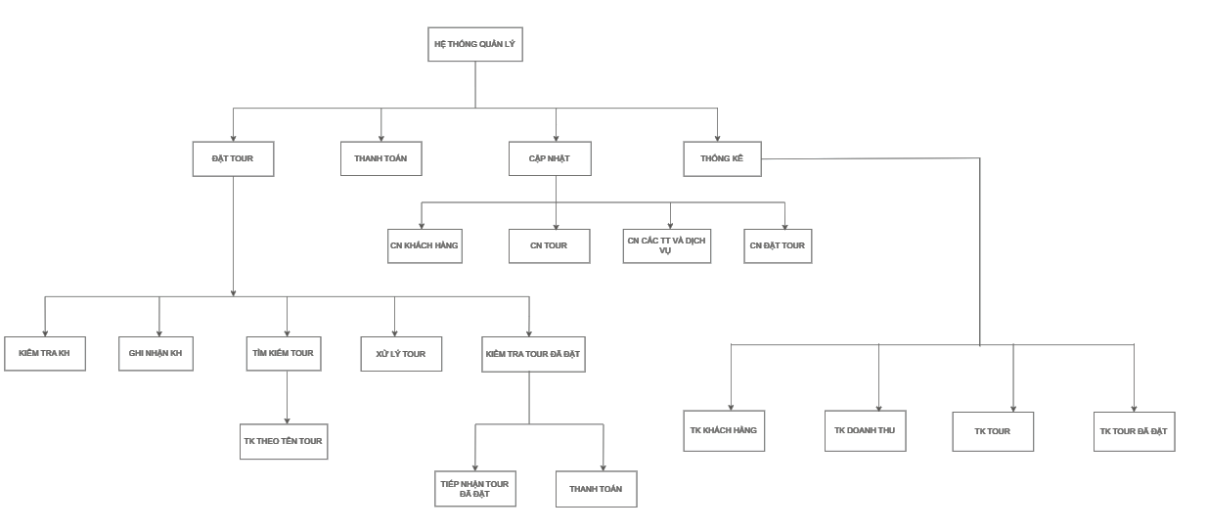

Hình 1. Sơ đồ phân cấp chức năng khách hàng

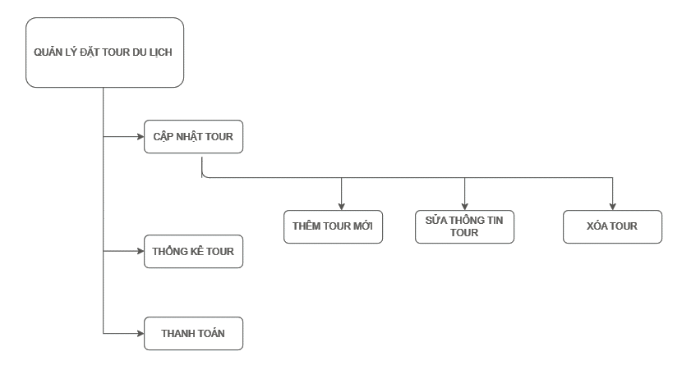

Hình 2. Sơ đồ phân cấp chức năng

## **CHƯƠNNG II. PHÂN TÍCH THIẾT KẾ**

## **Lý thuyết công nghệ**

### **1.1 Ngôn ngữ lập trình C# và WinForms.**

**WinForm** là một framework giao diện người dùng đồ họa (GUI) của Microsoft, được sử dụng rộng rãi để phát triển các ứng dụng desktop trên nền tảng .NET. Đây là một công nghệ mạnh mẽ giúp các lập trình viên xây dựng các phần mềm có giao diện trực quan và dễ sử dụng, đặc biệt phù hợp với các ứng dụng quản lý như hệ thống đặt tour du lịch. Với WinForm, các nhà phát triển có thể tận dụng một bộ công cụ phong phú bao gồm các control, form và các thành phần giao diện khác để thiết kế phần mềm một cách hiệu quả. Bằng cách sử dụng WinForm, các doanh nghiệp trong lĩnh vực du lịch có thể dễ dàng triển khai các giải pháp phần mềm giúp tối ưu hóa quy trình đặt tour, quản lý khách hàng và xử lý các giao dịch nhanh chóng.

Một trong những ưu điểm lớn nhất của WinForm là tính đơn giản và dễ học, đặc biệt đối với những người đã quen thuộc với .NET Framework. Với giao diện kéo thả trực quan, các nhà phát triển có thể thiết kế các form nhập liệu, bảng danh sách tour, hệ thống thanh toán và các module quản lý khách hàng mà không cần viết quá nhiều mã nguồn. Điều này giúp rút ngắn thời gian phát triển và giúp các công ty du lịch nhanh chóng có được một phần mềm hoạt động ổn định. Bên cạnh đó, WinForm tích hợp tốt với các công nghệ .NET khác, chẳng hạn như Entity Framework để quản lý cơ sở dữ liệu hay ASP.NET Web API để kết nối với các dịch vụ trực tuyến. Điều này giúp ứng dụng đặt tour không chỉ hoạt động độc lập trên máy tính mà còn có thể đồng bộ dữ liệu với các hệ thống đặt tour trực tuyến hoặc các nền tảng khác.

Một ứng dụng đặt tour du lịch dựa trên WinForm thường có các chức năng chính như quản lý danh sách tour, đặt chỗ cho khách hàng, xử lý thanh toán và theo dõi lịch trình. Người dùng có thể dễ dàng tìm kiếm các tour du lịch theo điểm đến, ngày khởi hành và mức giá, sau đó chọn tour phù hợp và tiến hành đặt chỗ. Hệ thống cũng có thể hỗ trợ tính năng quản lý khách hàng, cho phép lưu thông tin cá nhân, lịch sử đặt tour và các yêu cầu đặc biệt. Điều này giúp các công ty du lịch nâng cao trải nghiệm khách hàng bằng cách cung cấp dịch vụ cá nhân hóa và tư vấn phù hợp với từng nhu cầu cụ thể.

Một điểm mạnh khác của WinForm là hiệu suất cao và tính ổn định. Các ứng dụng desktop phát triển bằng WinForm thường có tốc độ xử lý nhanh hơn so với các ứng dụng web vì chúng không phụ thuộc vào tốc độ mạng. Điều này đặc biệt quan trọng trong các tình huống yêu cầu xử lý dữ liệu lớn hoặc thực hiện các tác vụ phức tạp như tính toán giá tour, áp dụng chương trình khuyến mãi hay tạo báo cáo doanh thu. Với khả năng tương tác trực tiếp với cơ sở dữ liệu và hệ thống nội bộ, ứng dụng WinForm giúp giảm thiểu độ trễ và đảm bảo rằng nhân viên có thể làm việc một cách hiệu quả ngay cả khi không có kết nối internet.

Tuy nhiên, **WinForm** cũng có một số hạn chế nhất định. Một trong những nhược điểm lớn nhất là giao diện không hiện đại bằng các công nghệ web hoặc ứng dụng di động. Mặc dù cung cấp nhiều control hỗ trợ giao diện đồ họa, nhưng so với các framework hiện đại như WPF hay React, WinForm vẫn bị hạn chế về mặt thiết kế và khả năng tùy biến. Điều này có thể ảnh hưởng đến trải nghiệm người dùng, đặc biệt khi so sánh với các nền tảng đặt tour trực tuyến sử dụng giao diện web hiện đại. Ngoài ra, WinForm chỉ chạy trên hệ điều hành Windows, điều này khiến ứng dụng không thể sử dụng trên các thiết bị di động hay máy Mac, trừ khi có giải pháp ảo hóa hoặc chạy song song Windows. Điều này có thể là một trở ngại nếu công ty du lịch muốn phát triển một phần mềm đa nền tảng để phục vụ nhiều đối tượng khách hàng khác nhau.

Một hạn chế khác của WinForm là khả năng mở rộng có thể gặp khó khăn nếu ứng dụng ngày càng phức tạp. Khi số lượng tour, khách hàng và giao dịch tăng lên, hệ thống có thể trở nên cồng kềnh nếu không được thiết kế một cách tối ưu ngay từ đầu. Việc mở rộng ứng dụng để hỗ trợ nhiều tính năng hơn hoặc tích hợp với các hệ thống bên thứ ba có thể gặp khó khăn do WinForm không có sẵn các công cụ hỗ trợ mạnh mẽ như các nền tảng web hoặc cloud-based. Để khắc phục điều này, các lập trình viên cần áp dụng các kỹ thuật tối ưu hóa, chẳng hạn như sử dụng mô hình MVC để tổ chức mã nguồn, tối ưu hóa truy vấn cơ sở dữ liệu và giảm thiểu số lượng control trên mỗi form để tránh làm chậm hiệu suất ứng dụng.

Mặc dù có một số hạn chế, WinForm vẫn là một lựa chọn phù hợp cho các công ty du lịch muốn phát triển phần mềm đặt tour nhanh chóng với chi phí thấp. Không cần đầu tư vào hạ tầng cloud hay thuê máy chủ mạnh, một ứng dụng WinForm có thể chạy trên các máy tính nội bộ của công ty và phục vụ nhu cầu quản lý tour một cách hiệu quả. Đối với các công ty du lịch có quy mô nhỏ và vừa, đây có thể là một giải pháp tối ưu hơn so với việc xây dựng một hệ thống web phức tạp. WinForm cũng rất phù hợp với các doanh nghiệp muốn số hóa quy trình đặt tour nhưng không có đội ngũ kỹ thuật mạnh để phát triển ứng dụng trên nền tảng web hay mobile.

Trong thực tế, nhiều công ty du lịch đã sử dụng WinForm để phát triển hệ thống quản lý tour nội bộ. Chẳng hạn, một doanh nghiệp có thể triển khai phần mềm đặt tour trên các máy tính văn phòng, nơi nhân viên có thể dễ dàng kiểm tra lịch trình tour, xác nhận đơn hàng và xử lý thanh toán trực tiếp. Điều này giúp giảm thiểu sai sót so với phương pháp đặt tour thủ công trên giấy hoặc qua điện thoại. Một số ứng dụng WinForm còn hỗ trợ tính năng in hóa đơn, xuất file Excel báo cáo doanh thu và tự động gửi email xác nhận đặt tour cho khách hàng, giúp tăng tính chuyên nghiệp và tiết kiệm thời gian.

Để nâng cao khả năng sử dụng và tận dụng tối đa WinForm trong hệ thống đặt tour, các lập trình viên có thể kết hợp với các công nghệ khác như SQL Server để quản lý cơ sở dữ liệu, Crystal Reports để tạo báo cáo và thư viện DevExpress để cải thiện giao diện người dùng. Ngoài ra, nếu cần mở rộng hệ thống, có thể phát triển thêm các API để kết nối với các nền tảng đặt tour trực tuyến, giúp ứng dụng có thể hoạt động song song với website đặt tour hoặc các ứng dụng di động.

Tóm lại, WinForm là một giải pháp hiệu quả để phát triển phần mềm đặt tour du lịch trên nền tảng Windows. Với giao diện trực quan, khả năng tích hợp mạnh mẽ và hiệu suất cao, WinForm giúp các công ty du lịch quản lý quy trình đặt tour một cách dễ dàng và nhanh chóng. Mặc dù có một số hạn chế về giao diện và khả năng mở rộng, nhưng với các công nghệ hỗ trợ phù hợp, WinForm vẫn là một lựa chọn đáng cân nhắc cho các doanh nghiệp muốn triển khai phần mềm nội bộ với chi phí thấp và thời gian phát triển ngắn

**C#** là một ngôn ngữ lập trình hướng đối tượng mạnh mẽ, được phát triển bởi Microsoft và sử dụng rộng rãi trên nền tảng .NET. Với cú pháp rõ ràng, chặt chẽ và dễ đọc, C# giúp lập trình viên dễ dàng xây dựng, bảo trì và mở rộng các ứng dụng. Ngôn ngữ này cung cấp nhiều tính năng lập trình hiện đại như kế thừa, đa hình, xử lý ngoại lệ và lập trình đa luồng, giúp tối ưu hóa hiệu suất và đảm bảo ứng dụng hoạt động ổn định ngay cả khi xử lý khối lượng dữ liệu lớn.

Trong dự án này, C# được sử dụng để viết logic nghiệp vụ cho ứng dụng quản lý tour du lịch, bao gồm xử lý dữ liệu, quản lý đặt tour, tính toán chi phí, theo dõi lịch trình và tương tác với cơ sở dữ liệu thông qua ADO.NET hoặc Entity Framework. Nhờ khả năng tích hợp tốt với SQL Server, C# giúp đảm bảo dữ liệu được xử lý nhanh chóng và chính xác, đồng thời hỗ trợ các thao tác CRUD (Create, Read, Update, Delete) một cách hiệu quả.

Một trong những lợi thế lớn của C# là cộng đồng người dùng đông đảo và hệ sinh thái tài liệu phong phú, giúp lập trình viên dễ dàng tìm kiếm giải pháp khi gặp vấn đề. Tuy nhiên, để tận dụng hết sức mạnh của ngôn ngữ này, lập trình viên cần có nền tảng lập trình vững chắc, đặc biệt khi làm việc với các hệ thống lớn và phức tạp.

*Ưu điểm của C# bao gồm:*

* Ngôn ngữ mạnh mẽ, linh hoạt, hỗ trợ nhiều tính năng lập trình hiện đại.
* Hỗ trợ lập trình hướng đối tượng, giúp tổ chức mã nguồn rõ ràng, dễ bảo trì.
* Cộng đồng lớn, tài liệu tham khảo phong phú, giúp giải quyết vấn đề nhanh chóng.
* Tích hợp tốt với hệ sinh thái .NET, đặc biệt là các ứng dụng desktop và web.
* Hiệu suất cao, phù hợp với các ứng dụng yêu cầu xử lý dữ liệu nhanh.

*Tuy nhiên, C# cũng có một số nhược điểm như:*

* Đòi hỏi kiến thức lập trình chuyên sâu, đặc biệt khi triển khai các ứng dụng lớn.
* Cú pháp có thể phức tạp với người mới bắt đầu.
* Hạn chế khi phát triển ứng dụng đa nền tảng ngoài hệ sinh thái Microsoft.

Dù có một số hạn chế, C# vẫn là một lựa chọn hàng đầu khi xây dựng các ứng dụng quản lý trên nền tảng Windows, đặc biệt là với các dự án cần sự ổn định, hiệu suất cao và khả năng mở rộng tốt trong tương lai.

### **1.2. Lịch sử phát triển của WinForms**

**- 2002: WinForms lần đầu tiên được giới thiệu cùng với .NET Framework 1.0, giúp phát triển ứng dụng Windows dễ dàng hơn so với MFC (Microsoft Foundation Classes).**

**- 2005:** .NET Framework 2.0 ra đời, bổ sung nhiều tính năng mới cho WinForms như DataGridView, MenuStrip, StatusStrip.

**- 2008:** .NET Framework 3.5 ra mắt, WinForms tiếp tục phát triển nhưng bắt đầu xuất hiện WPF (Windows Presentation Foundation) như một lựa chọn thay thế.**-**

**- 2012 - 2019:** WinForms vẫn được sử dụng rộng rãi, mặc dù WPF và UWP (Universal Windows Platform) xuất hiện với các tính năng hiện đại hơn.

**- 2019 - Nay:** WinForms được hỗ trợ trên .NET Core 3.0 và .NET 5+, giúp phát triển ứng dụng hiện đại với hiệu suất tốt hơn.

## **Giới thiệu SQL Server 2008**

### **2.2. SQL Server 2008 là gì?**

**SQL Server** là một hệ quản trị cơ sở dữ liệu mạnh mẽ do Microsoft phát triển giúp doanh nghiệp lưu trữ và quản lý dữ liệu hiệu quả Hệ thống này đóng vai trò quan trọng trong việc xử lý thông tin khách hàng đặt tour lịch trình thanh toán và các dịch vụ liên quan giúp các công ty du lịch tối ưu quy trình làm việc

Với khả năng bảo mật cao SQL Server giúp bảo vệ dữ liệu khách hàng và doanh nghiệp tránh rủi ro mất mát thông tin Đồng thời hệ thống cũng hỗ trợ sao lưu và phục hồi giúp đảm bảo an toàn dữ liệu trong mọi tình huống SQL Server có khả năng xử lý khối lượng dữ liệu lớn phù hợp với cả những công ty du lịch có quy mô mở rộng

Ngoài ra SQL Server tích hợp tốt với các công nghệ Microsoft giúp các nhà phát triển dễ dàng xây dựng và mở rộng hệ thống Tuy nhiên nhược điểm của SQL Server là phiên bản cao cấp có chi phí lớn có thể gây khó khăn cho doanh nghiệp nhỏ Bên cạnh đó để vận hành hiệu quả cần có kiến thức chuyên sâu về quản trị cơ sở dữ liệu để tối ưu hiệu suất và đảm bảo bảo mật

### **2.3. Ưu điểm và nhược điểm của SQL server 2008:**

***Ưu điểm:***

Hiệu Suất Cao: Cải tiến trong khả năng xử lý truy vấn, giúp cải thiện hiệu suất tổng thể.

Khả Năng Bảo Mật: Cung cấp nhiều tính năng bảo mật, bao gồm mã hóa dữ liệu và phân quyền truy cập.

Hỗ Trợ Dữ Liệu Không Cấu Trúc: Hỗ trợ cho dữ liệu XML, cho phép quản lý dữ liệu không cấu trúc dễ dàng hơn.

Tính Năng Khôi Phục: Có khả năng khôi phục nhanh chóng dữ liệu trong trường hợp xảy ra sự cố.

Công Cụ Phát Triển Mạnh Mẽ: Bao gồm SQL Server Management Studio (SSMS) giúp quản lý và phát triển cơ sở dữ liệu dễ dàng.

*Nhược điểm:*

Chi Phí: Là sản phẩm thương mại, nên có chi phí bản quyền cao.

Yêu Cầu Tài Nguyên: Cần nhiều tài nguyên hệ thống (CPU, RAM) để hoạt động hiệu quả, đặc biệt với các ứng dụng lớn.

Hỗ Trợ Cụ Thể: Một số tính năng mới có thể không được hỗ trợ bởi các ứng dụng bên thứ ba hoặc phiên bản cũ hơn.

Đã Lỗi Thời: SQL Server 2008 đã ngừng hỗ trợ từ năm 2019, có nghĩa là không còn cập nhật bảo mật hoặc tính năng mới.

## **Sơ đồ nghiệp vụ**

### **Mô hình dữ liệu mức quan niệm**

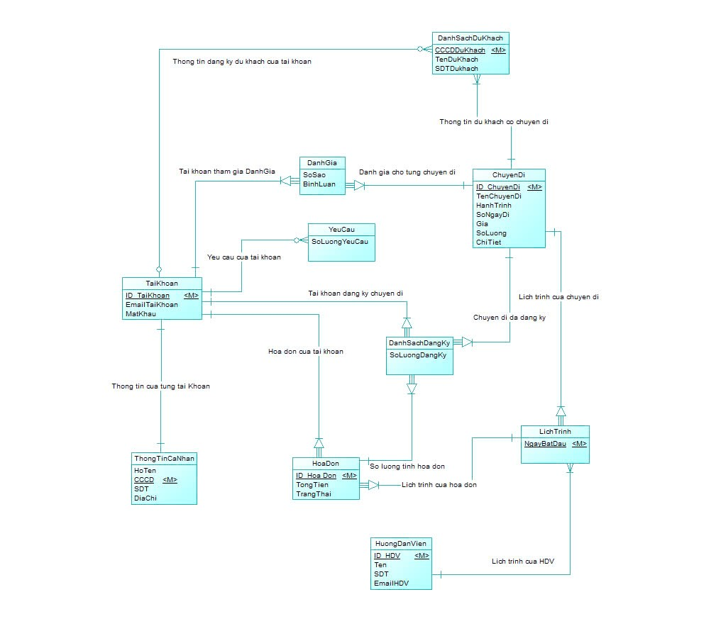

Hình 3. Mô hình dữ liệu mức quan niệm của hệ thống.

### **Mô hình dữ liệu mức luận lý**

*TaiKhoan* ***(ID_TaiKhoan, EmailTaiKhoan, MatKhau)***

Mỗi tài khoản có một mã riêng, email và mật khẩu để đăng nhập hệ thống. Mã tài khoản làm khóa chính.

***ThongTinCaNhan (HoTen, CCCD, SDT, DiaChi, ID_TaiKhoan)***

Mỗi tài khoản có một thông tin cá nhân bao gồm họ tên, căn cước công dân, số điện thoại và địa chỉ. CCCD làm khóa chính. Mã tài khoản làm khóa ngoại.

***ChuyenDi (ID_ChuyenDi, TenChuyenDi, HanhTrinh, SoNgayDi, Gia, SoLuongChiTiet)***

Mỗi chuyến đi có một mã riêng, tên chuyến đi, hành trình, số ngày đi, giá và số lượng chi tiết. Mã chuyến đi làm khóa chính.

***DanhSachDangKy (ID_TaiKhoan, ID_ChuyenDi, SoLuongDangKy)***

Mỗi tài khoản có thể đăng ký nhiều chuyến đi. Thực thể này lưu trữ số lượng khách đã đăng ký cho mỗi chuyến đi. Mã tài khoản và mã chuyến đi làm khóa chính.

***DanhSachDuKhach (CCCDDuKhach, TenDuKhach, SDTDuKhach, ID_ChuyenDi)***

Lưu thông tin du khách tham gia chuyến đi, bao gồm số CCCD, tên và số điện thoại. CCCD làm khóa chính. Mã chuyến đi làm khóa ngoại.

***LichTrinh (ID_ChuyenDi ,NgayBatDau, ID_ChuyenDi)***

Mỗi chuyến đi có thể có một hoặc nhiều lịch trình với ngày bắt đầu. Ngày bắt đầu làm khóa chính. Mã chuyến đi làm khóa ngoại.

***HDV (ID_HDV, Ten, SDT, EmailHDV)***

Mỗi hướng dẫn viên có một mã riêng, tên, số điện thoại và email. Mã hướng dẫn viên làm khóa chính.

***DANHGIA (ID_TaiKhoan, ID_ChuyenDi, SoSao, BinhLuan)***

Mỗi tài khoản có thể đánh giá chuyến đi, bao gồm số sao và bình luận. Mã tài khoản và mã chuyến đi làm khóa chính.

***YeuCau (ID_TaiKhoan, SoLuongYeuCau)***

Mỗi tài khoản có thể gửi yêu cầu dịch vụ bổ sung trong chuyến đi. Mã tài khoản làm khóa chính.

***HoaDon (ID_HoaDon, ID_TaiKhoan, TongTien, TrangThai)***

Mỗi hóa đơn có một mã riêng, thuộc về một tài khoản và lưu tổng tiền cùng trạng thái thanh toán. Mã hóa đơn làm khóa chính. Mã tài khoản làm khóa ngoại.

### **Sơ đồ ERD**

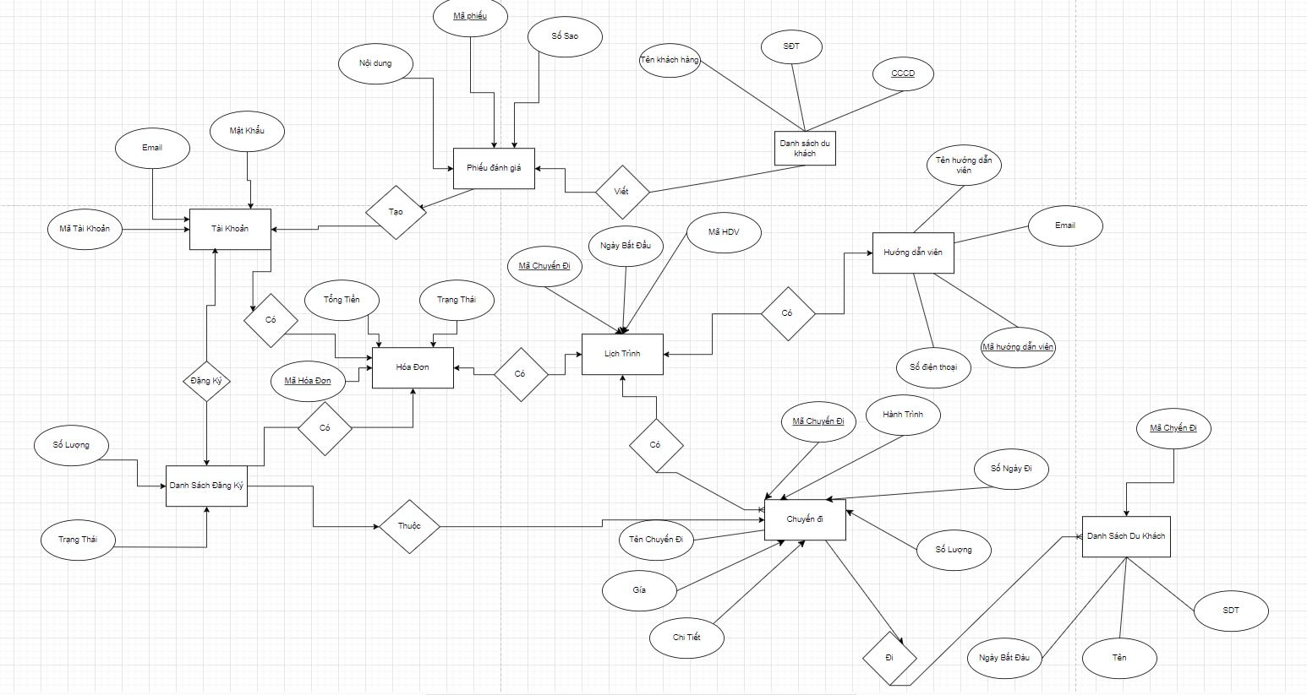

Hình 4. Sơ đồ ERD của hệ thống

### **Sơ đồ ngữ cảnh**

**DFD mức ngữ cảnh:** là sơ đồ ngữ cảnh bao gồm các luồng dữ liệu ở mức tổng quát.

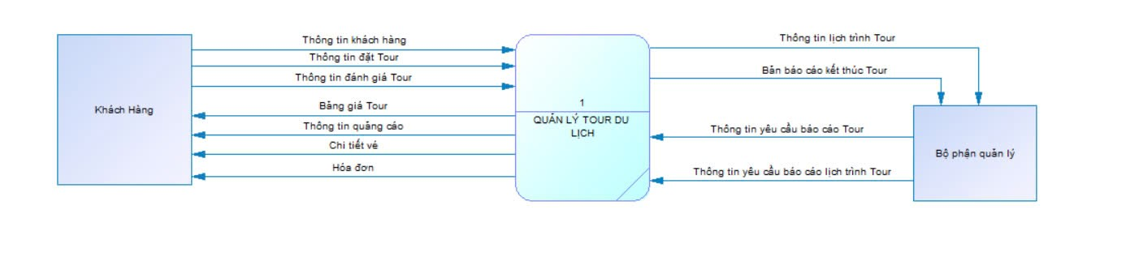

Hình 5. DFD mức ngữ cảnh

#### **3.4.1. Sơ đồ phân rã chức năng:**

**BFD**: là sơ đồ phân rã chức năng biểu diễn việc phân rã có thứ bậc đơn giản các công việc cần thực hiện. Mỗi công việc được chia ra các công việc con, số mức chia ra phụ thuộc kích cỡ và độ phức tạp của hệ thống.

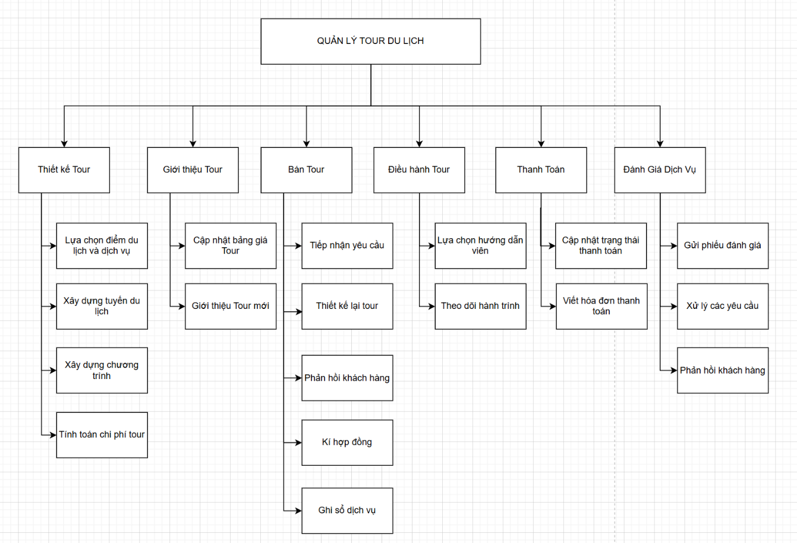

Hình 6. Sơ đồ phân rã chức năng

### **3.5. Sơ đồ luồng dữ liệu**

#### **3.5.1. Sơ đồ luồng dữ liệu hệ thống( DFD mức 0):**

* **DFD mức 0:** sinh ra từ DFD mức ngữ cảnh thể hiện chi tiết các luồng dữ liệu và cách thức hoạt động hệ thống.

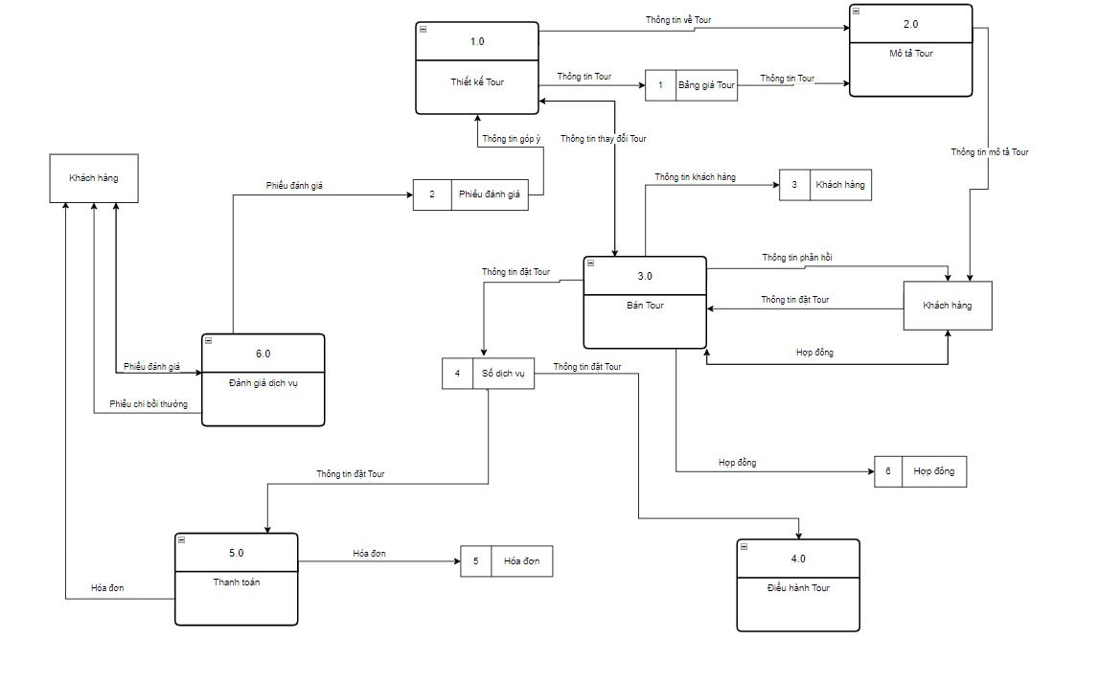

Hình 7. DFD mức 0

#### **3.5.2. Sơ đồ luồng dữ liệu hệ thống (DFD mức 1)**

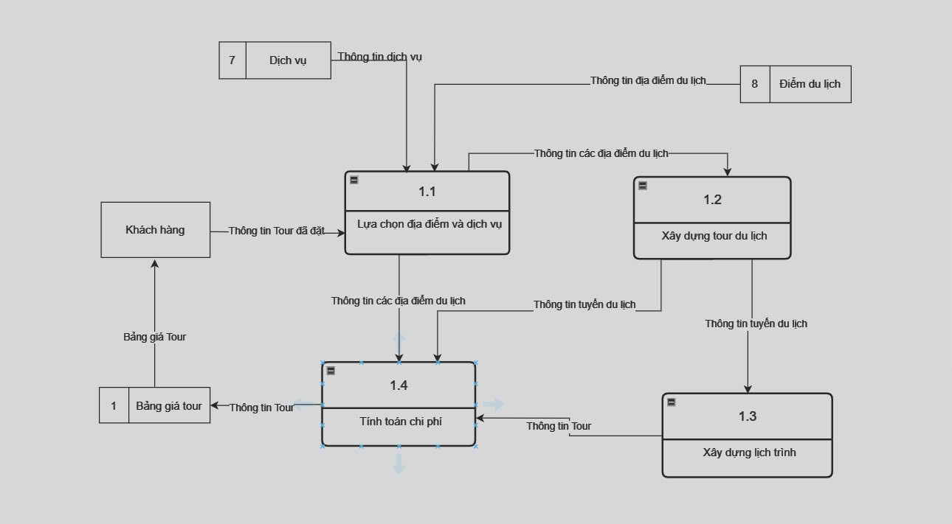

Hình 8. DFD mức 1: Thiết kế tour

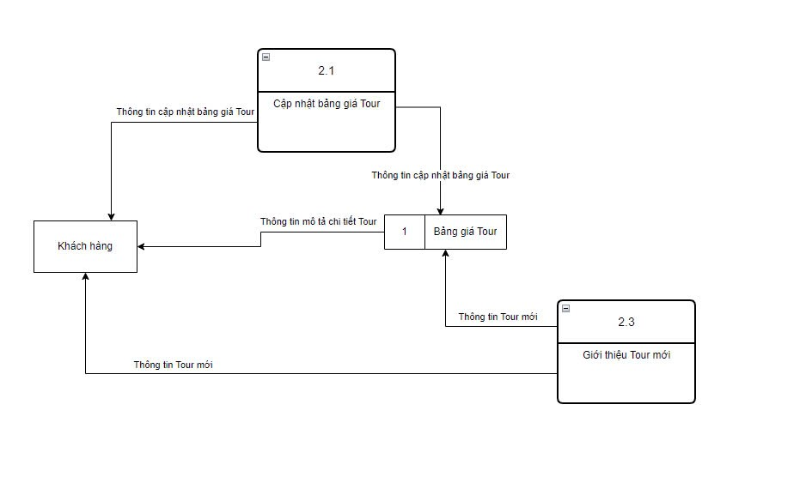

Hình 9. DFD mức 1: Giới thiệu tour

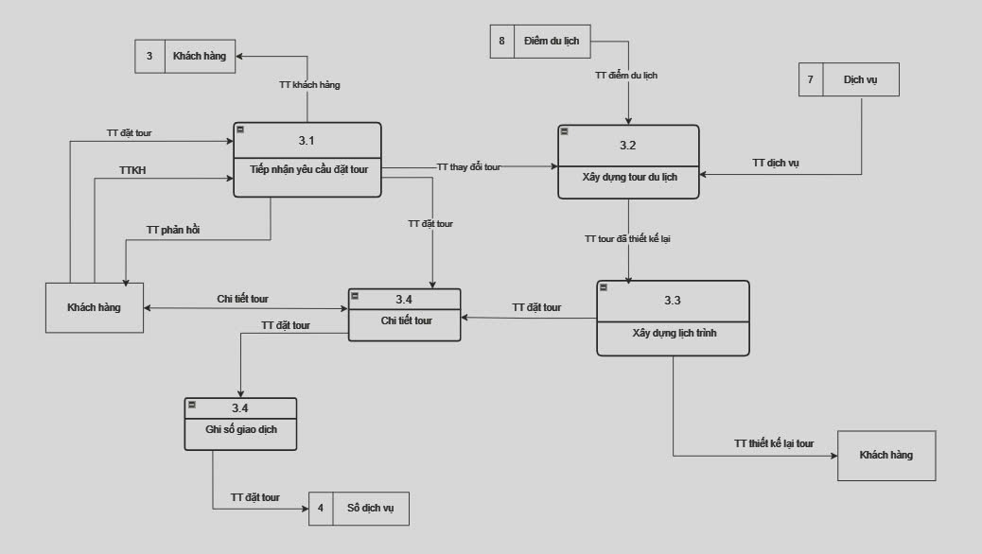

Hình 10. DFD mức 1: Bán tour

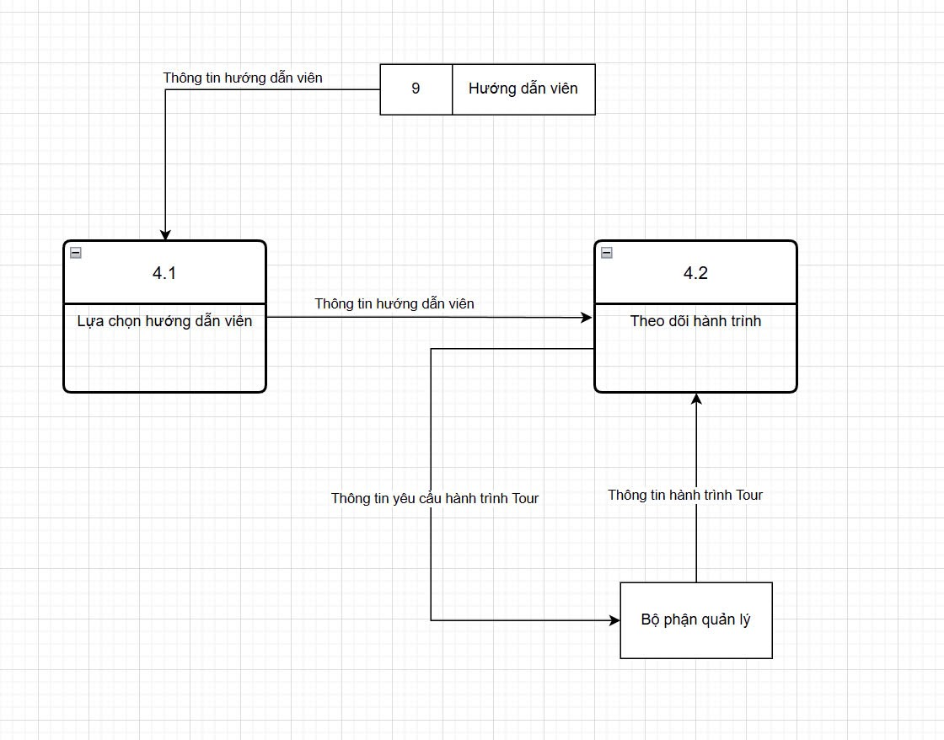

Hình 11. DFD mức 1: Điều hành tour

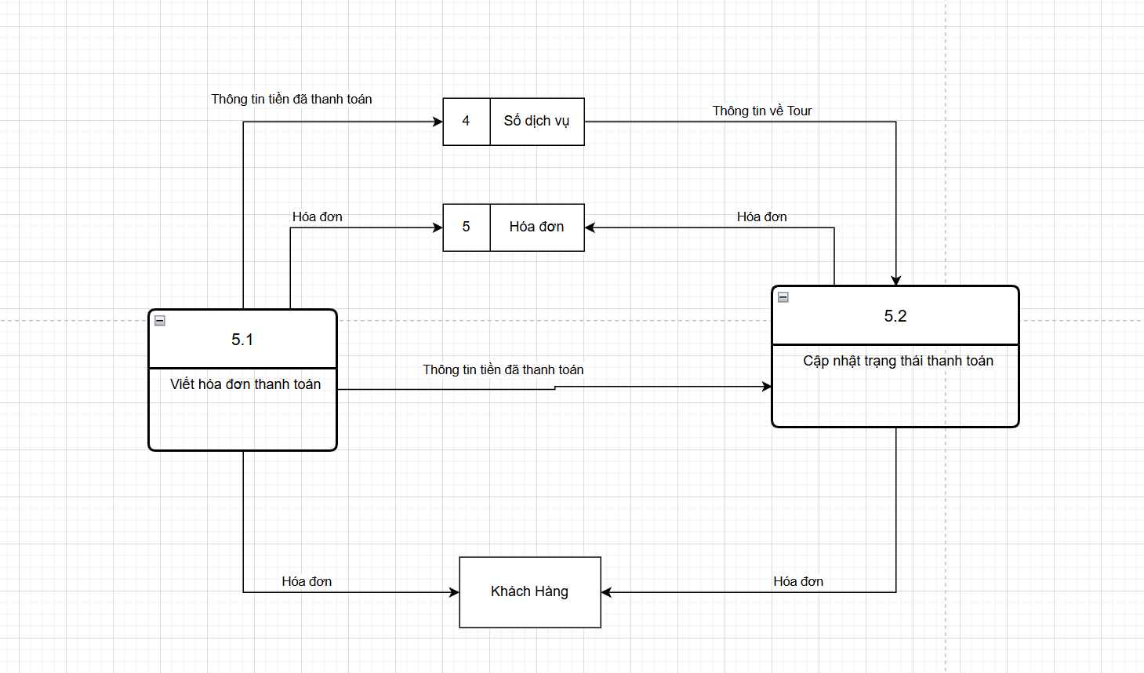

Hình 12. DFD mức 1: Thanh toán

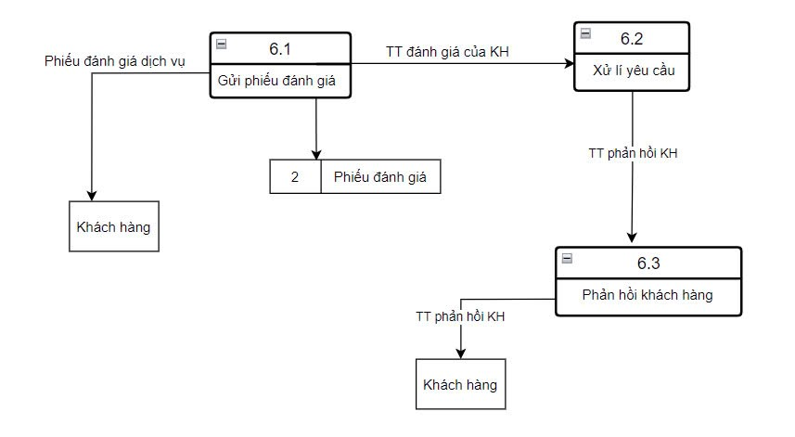

Hình 13. DFD mức 1: Đánh giá dịch vụ

#### 

## **Mô hình Usecase**

Mô hình Usecase mô tả các tương tác giữa người dùng (Actor) và hệ thống thông qua các chức năng (Usecase). Các Usecase giúp xác định rõ những gì hệ thống cần làm để đáp ứng yêu cầu của người dùng.

### **4.1. Danh sách các Actor**

***Khách hàng:*** Người dùng đăng ký và sử dụng hệ thống để tìm kiếm, đặt tour du lịch, và thanh toán.

***Quản trị viên:*** Quản lý hệ thống, duyệt tour, quản lý khách hàng, và xử lý các vấn đề phát sinh.

### **4.1.1. Danh sách các Usecase**

|  |  |  |
| --- | --- | --- |
| ID | Tên Usecase | Actor Sử Dụng |
| 1 | Xem danh sách tour | Khách hàng, Nhân viên |
| 2 | Đăng ký | Khách hàng, Nhân viên |
| 3 | Tìm kiếm | Khách hàng, Nhân viên |
| 4 | Đăng nhập | Khách hàng, Nhân viên |
| 5 | Thanh toán | Khách hàng, Nhân viên |
| 6 | Quản lý tour đặt | Nhân viên |
| 7 | Quản lý tour | Nhân Viên |
| 8 | Quản lý một số thông tin khác | Nhân Viên |
| 9 | Hóa Đơn | Khách hàng, Nhân viên |
| 10 | Yêu cầu tạo Tour | Khách hàng, Nhân viên |
| 11 | Đánh giá | Khách hàng, Nhân viên |
| 12 | Quản lý Hướng dẫn viên | Nhân Viên |

### **Đặc tả Usecase**

#### **4.2.1. Usecase “Đăng ký”**

**Mô tả**: Khách hàng truy cập tạo tài khoản mới “Đăng ký” để sử dụng các dịch vụ của hệ thống.

**Actor**: Khách hàng thành viên

**Luồng chính**:

Khách hàng chọn chức năng “Đăng ký”.

Hệ thống yêu cầu khách hàng nhập thông tin (họ tên, email, mật khẩu, số điện thoại, v.v.).

Khách hàng nhập thông tin và nhấn “Xác nhận”.

Hệ thống xác thực thông tin và tạo tài khoản mới.

Hệ thống thông báo đăng ký thành công.

**Luồng ngoại lệ**:

Thông tin đăng ký không hợp lệ (email đã tồn tại, mật khẩu quá ngắn, v.v.).

Hệ thống thông báo lỗi và yêu cầu khách hàng nhập lại thông tin.

Nếu người dùng không muốn tạo tài khoản và muốn đăng nhập ngay thì chọn Đăng nhập nếu có tài khoản.

#### **4.2.2. Usecase “Đăng nhập”**

**Mô tả**: Khách hàng thành viên “ đăng nhập”vào hệ thống bằng tài khoản đã đăng ký.

**Actor**: Khách hàng thành viên

**Luồng chính**:

* Khách hàng chọn chức năng "Đăng nhập".
* Hệ thống yêu cầu nhập email /số điện thoại và mật khẩu.
* Khách hàng nhập thông tin và nhấn "Xác nhận".
* Hệ thống xác thực thông tin và cho phép khách hàng đăng nhập thành công.
* Khách hàng được chuyển đến trang chủ.

**Luồng ngoại lệ**:

* Thông tin đăng nhập không đúng (email/số điện thoại hoặc mật khẩu không chính xác).

- Hệ thống thông báo lỗi và yêu cầu khách hàng nhập lại thông tin.

#### **4.2.3. Usecase ”Đặt tour”**

**Mô tả**: Khách hàng tìm kiếm thông tin và đặt tour du lịch.

**Actor**: Khách hàng thành viên

**Luồng chính**:

* Khách hàng tìm kiếm tour theo các tiêu chí (địa điểm, thời gian, giá cả).

Hệ thống hiển thị danh sách các tour phù hợp.

* Khách hàng chọn một tour cụ thể và nhấn "Đặt tour".
* Hệ thống yêu cầu xác nhận thông tin đặt chỗ.
* Khách hàng xác nhận và hệ thống lưu trữ thông tin đặt tour.
* Hệ thống gửi thông báo xác nhận đặt tour thành công cho khách hàng.

**Luồng ngoại lệ**:

* Tour đã hết chỗ hoặc không khả dụng.
* Hệ thống thông báo và yêu cầu khách hàng chọn tour khác.

#### **4.2.4. Usecase “Thanh toán”**

**Mô tả**: Khách hàng thành viên “ thanh toán” cho tour đã đặt.

**Actor**: Khách hàng thành viên, Hệ thống thanh toán.

**Luồng chính**:

* Hệ thống hiển thi giao diện chứa thông tin khách hàng và danh sách các tour đã đặt.
* Khách hàng chọn phương thức thanh toán (ví điện tử, chuyển khoản).
* Hệ thống chuyển thông tin thanh toán đến hệ thống thanh toán.
* Hệ thống thanh toán xác nhận giao dịch thành công và thông báo cho hệ thống du lịch.
* Hệ thống du lịch cập nhật trạng thái đặt tour thành "Đã thanh toán".
* Hệ thống gửi email xác nhận thanh toán thành công cho khách hàng.

**Luồng ngoại lệ**:

Giao dịch thất bại (lỗi hệ thống thanh toán, tài khoản không đủ tiền).

Hệ thống thông báo lỗi và yêu cầu khách hàng thực hiện lại giao dịch.

### **Biểu đồ Usecase**

#### **Biểu đồ Usecase tổng quát**

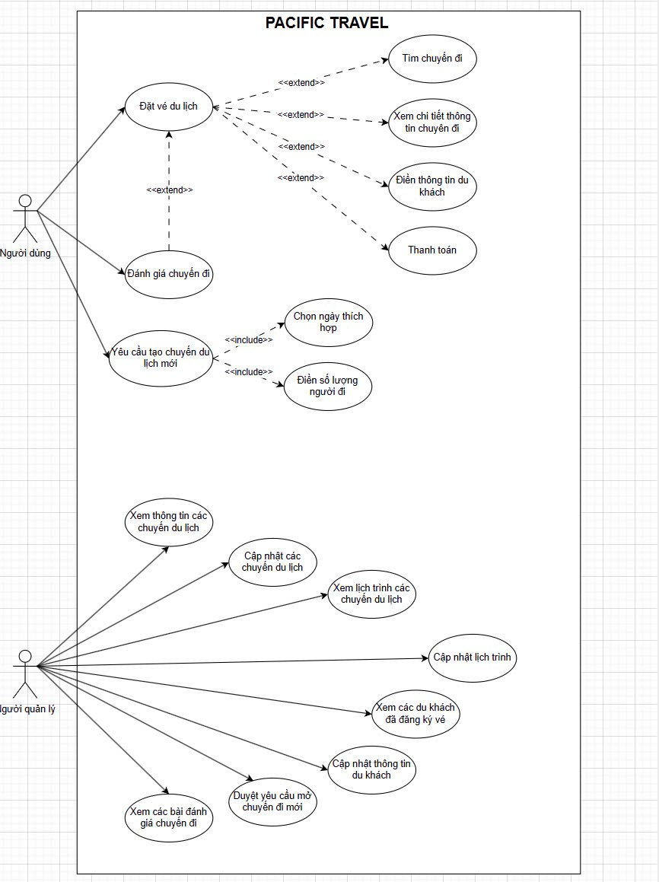

Hình 14. Usecase Tổng Quát

#### **4.3.2. Usecase truy cập hệ thống**

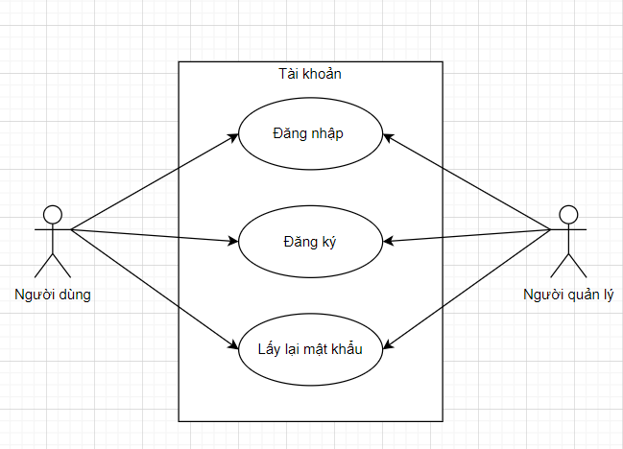

Hình 15. Usecase Hệ Thống

#### **4.3.3. Usecase quản trị viên**

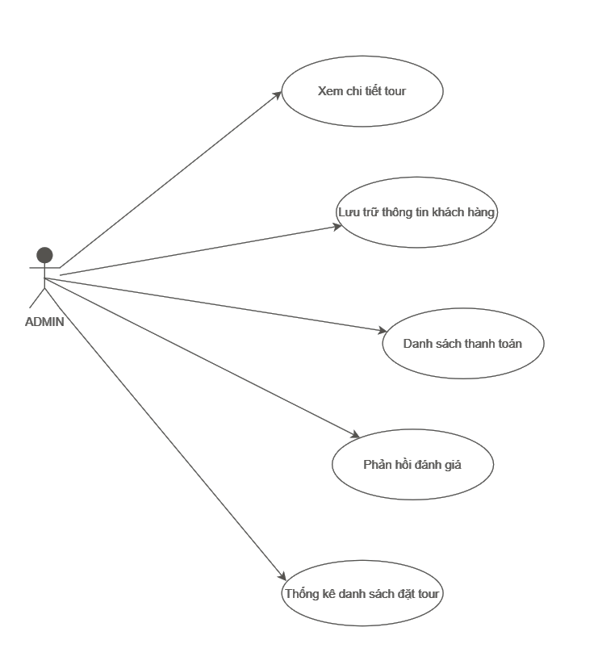

Hình 16. Usecase Admin

#### **4.4.4. Usecase quản lý tour**

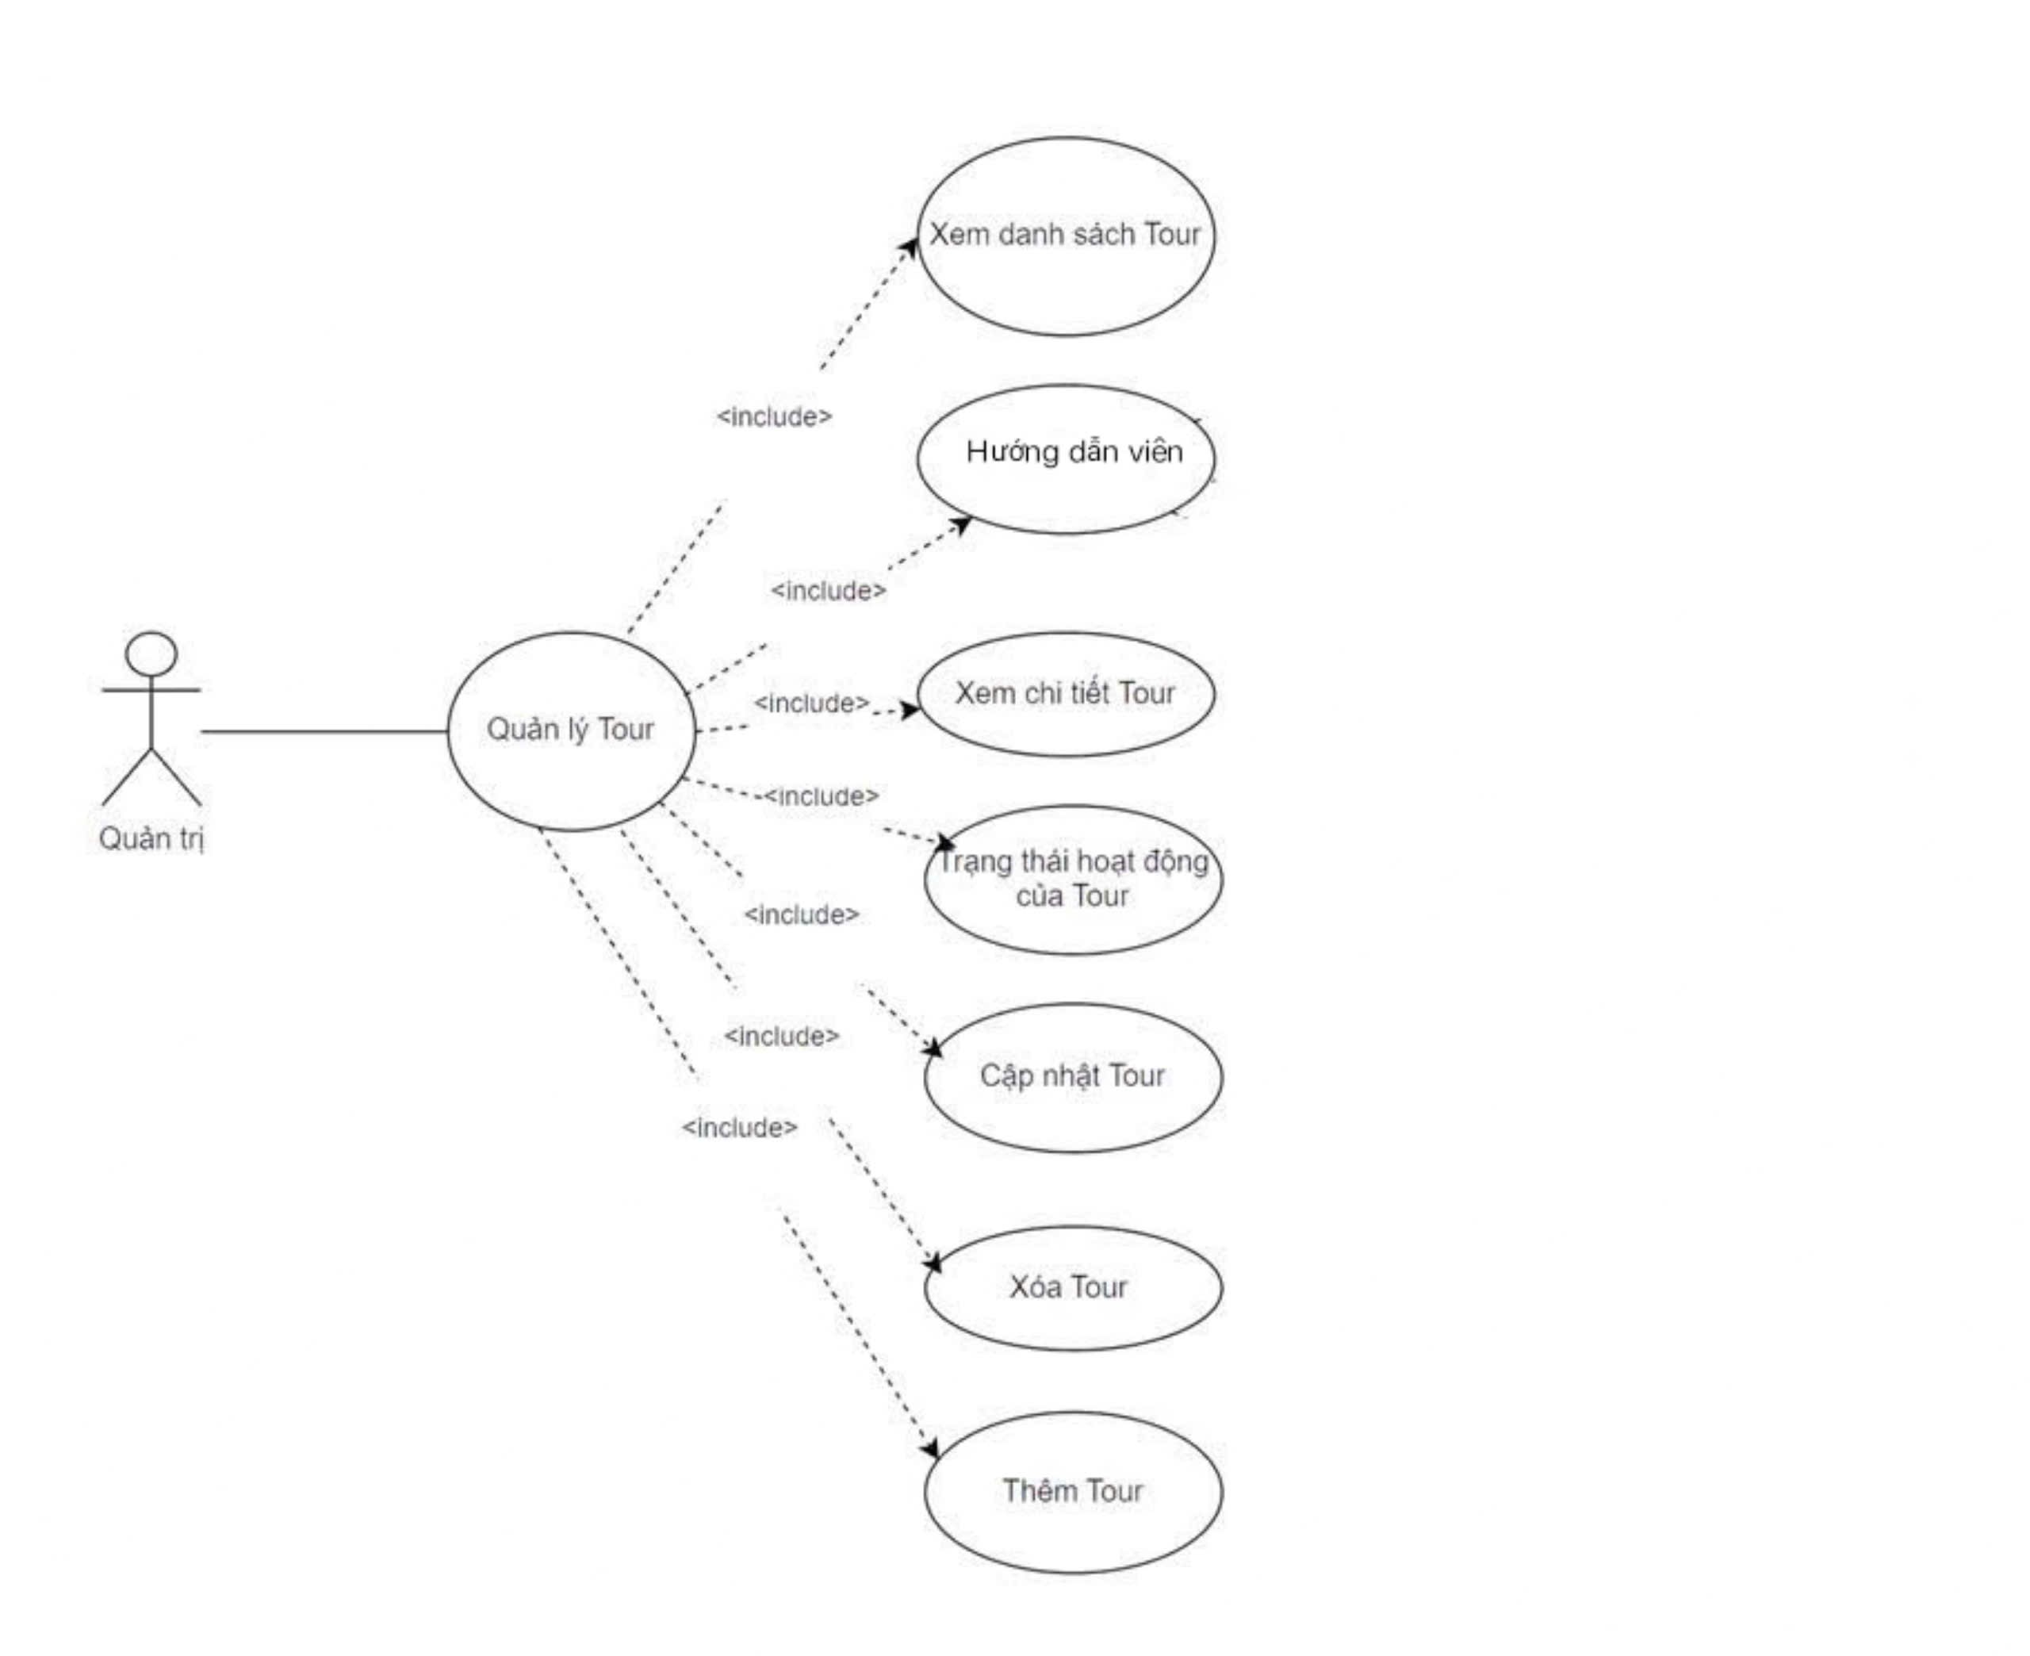

Hình 17. Usecase Quản Lý Tour

#### **4.4.5. Usecase hướng dẫn viên**

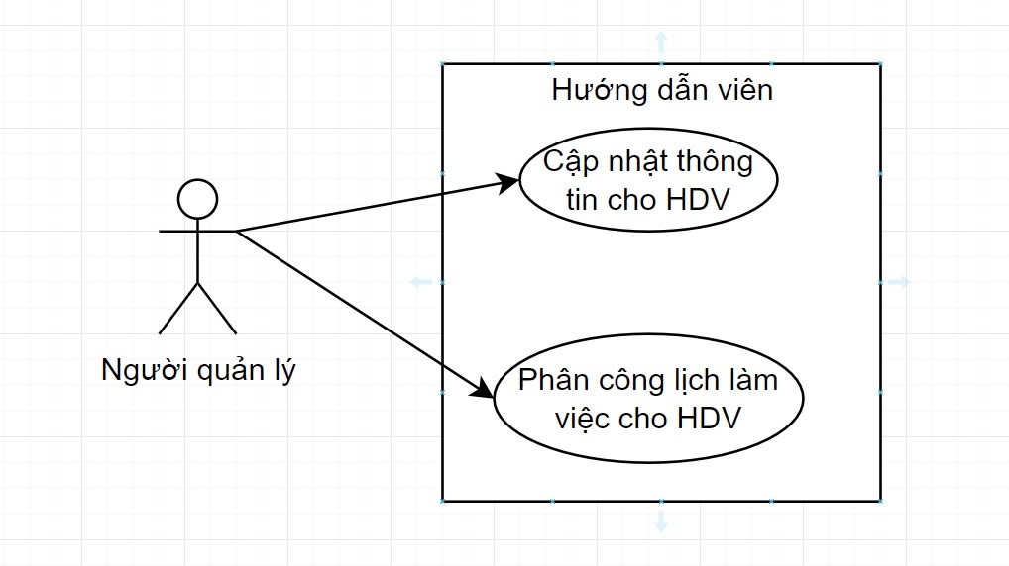Hình 18. Usecase hướng dẫn viên

## **CHƯƠNG III. THIẾT KẾ CƠ SỞ DỮ LIỆU**

Danh sách

Danh sách các bảng cơ sở dữ liệu

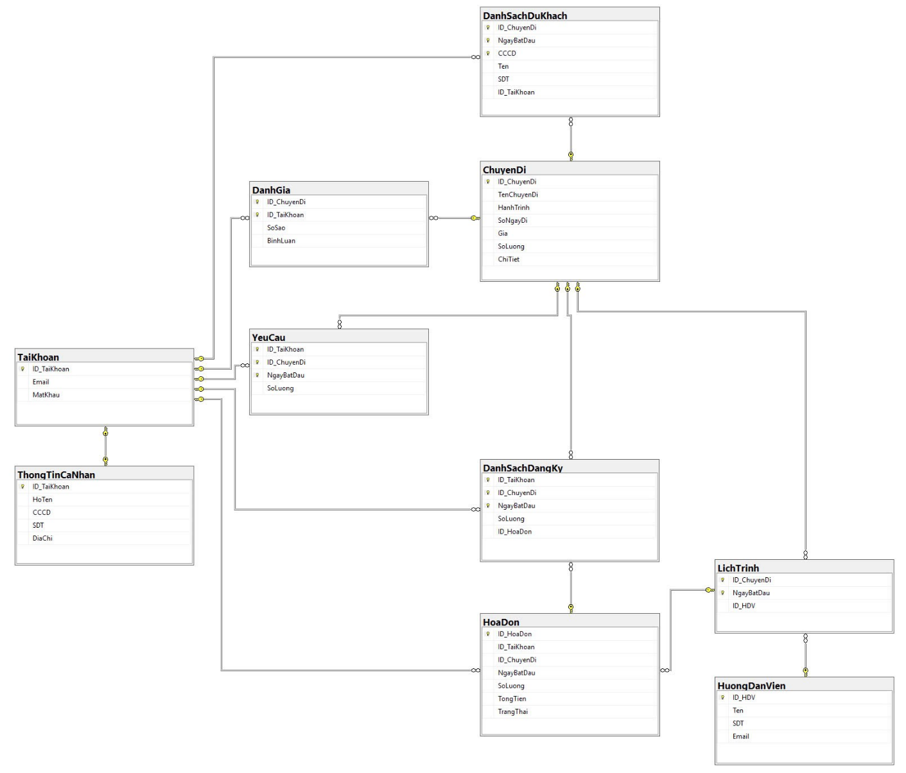

Hình 19. Cơ sở dữ liệu

Bao gồm bảng:

### **Bảng Tài Khoản: lưu trữ tài khoản**

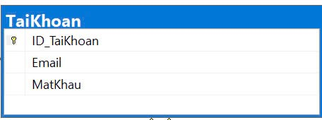

Hình 20. Dữ Liệu Tài Khoản

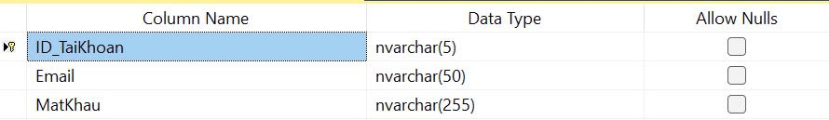

Hình 21. Bảng Tài Khoản

+ ID_TaiKhoan: Mã tài khoản

+ Email: Thông tin gmail  
+ MatKhau: Thông tin mật khẩu

### **Bảng Thông Tin Cá Nhân: lưu trữ thông tin**

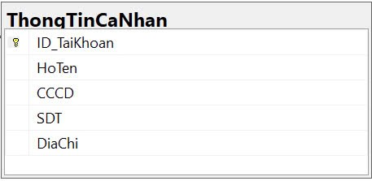

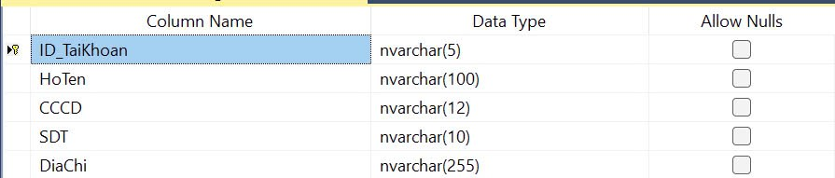Hình 22. Dữ liệu thông tin cá nhân

Hình 23. Bảng thông tin cá nhân

+ ID_TaiKhoan: Mã thành viên

+ HoTen: Tên thành viên

+ CCCD: Căn cước công dân của thành viên

+ SDT: Số điện thoại thành viên

+ DiaChi: Địa chỉ của thành viên

### **Bảng Chuyến Đi**

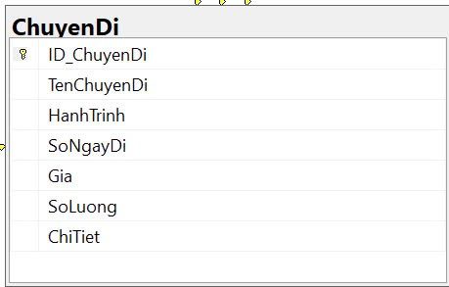

Hình 24. Dữ liệu chuyến đi

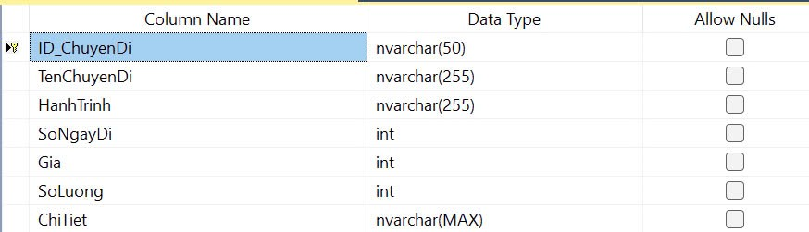

Hình 25. Bảng chuyến đi

+ ID_ChuyenDi: Mã tour

+TenChuyenDi: Tên tour

+HanhTrinh: Mô tả hành trình của tour

+SoNgayDi: Số ngày đi

+ Gia: Giá của tour

+ SoLuong: Số lượng hành khách

+ ChiTiet: Chi tiết tour

### **Bảng hướng dẫn viên**

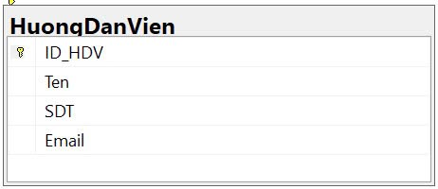

Hình 26. Dữ liệu hướng dẫn viên

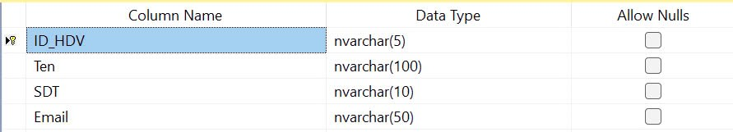

Hình 27. Bảng hướng dẫn viên

+ ID_HDV: Mã hướng dẫn viên.

+ Ten: Họ tên hướng dẫn viên.

+ SDT: Số điện thoại hướng dẫn viên.

+ Email: Email hướng dẫn viên.

### **Bảng lịch trình chuyến đi**

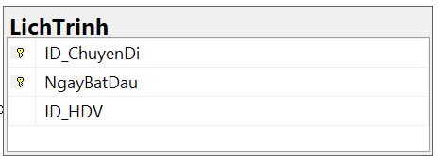

Hình 28. Dữ liệu lịch trình chuyến đi

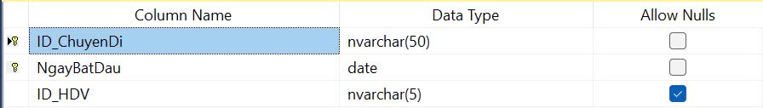

Hình 29. Bảng phương thức thanh toán

+ ID_ChuyenDi: Mã tour

+NgayBatDau: Ngày bắt đầu của tour.

+ID_HDV: Mã hướng dẫn viên

### **Bảng đánh giá**

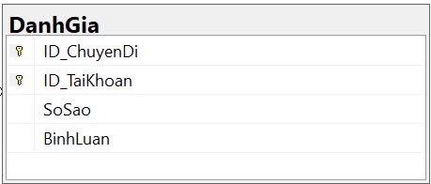

Hình 30. Dữ liệu đánh giá

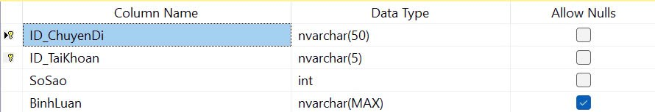

Hình 31. Bảng đánh giá

+ ID_ChuyenDi: Mã tour

+ ID_TaiKhoan: Mã thành viên

+ SoSao: Số lượng sao đánh giá

+ BinhLuan: Nội dung đánh giá

### **Bảng yêu cầu**

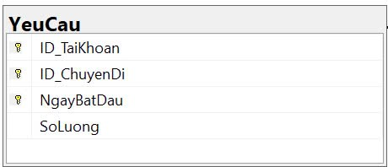

Hình 32. Dữ liệu yêu cầu

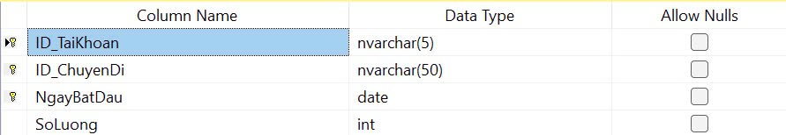

Hình 33. Bảng yêu cầu

+ ID_TaiKhoan: Mã thành viên

+ ID_ChuyenDi: Mã tour

+ NgayBatDau: Ngày bắt đầu của tour.

+ SoLuong: Số lượng hành khách

### **Bảng Danh sách đăng ký**

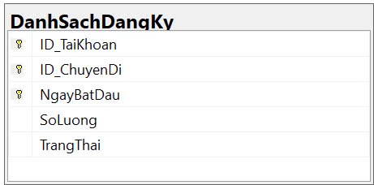

Hình 34. Dữ liệu danh sách đăng ký

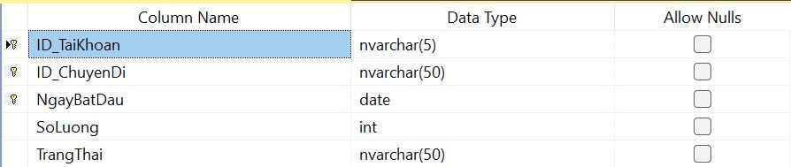

Hình 35. Bảng danh sách đăng ký

+ID_TaiKhoan: Mã thành viên

+ID_ChuyenDi: Mã Tour

+NgayBatDau: Ngày bắt đầu

+SoLuong: Số lượng hành khách

+TrangThai: Trạng thái của tour

### **Bảng Hóa Đơn**

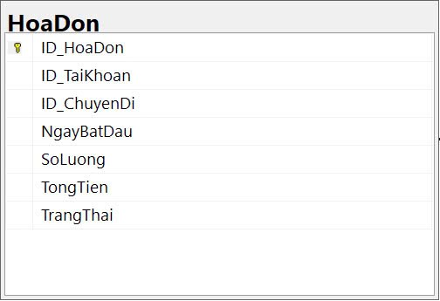

Hình 36. Dữ liệu bảng hóa đơn

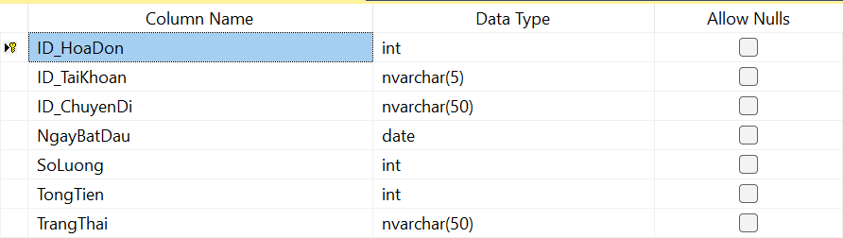

Hình 37. Bảng hóa đơn

+ ID_HoaDon: Mã hóa đơn

+ ID_TaiKhoan: Mã tài khoản

+ ID_ChuyenDi: Mã chuyến đi

+ NgayBatDau: Ngày bắt đầu

+ SoLuong: Số lượng du khách

+ TongTien: Tổng tiền vé chuyến đi

+ TrangThai: Trạng thái thanh toán

### **Bảng Danh sách du khách**

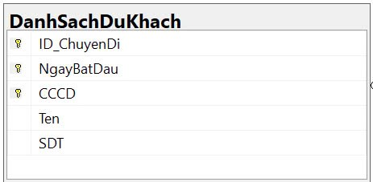

Hình 38. Dữ liệu danh sách du khách

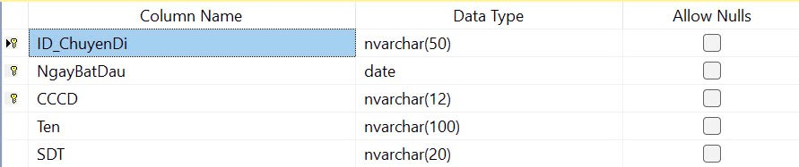

Hình 39. Bảng danh sách du khách

+ ID_ChuyenDi: Mã tour

+ NgayBatDau: Ngày bắt đầu

+ CCCD: Căn cước công dân du khách

+ Ten: Tên du khách

+ SDT: Số điện thoại du khách

## **CHƯƠNG IV. GIAO DIỆN ỨNG DỤNG**

**Một số giao diện người dùng**

### **Đăng Ký**

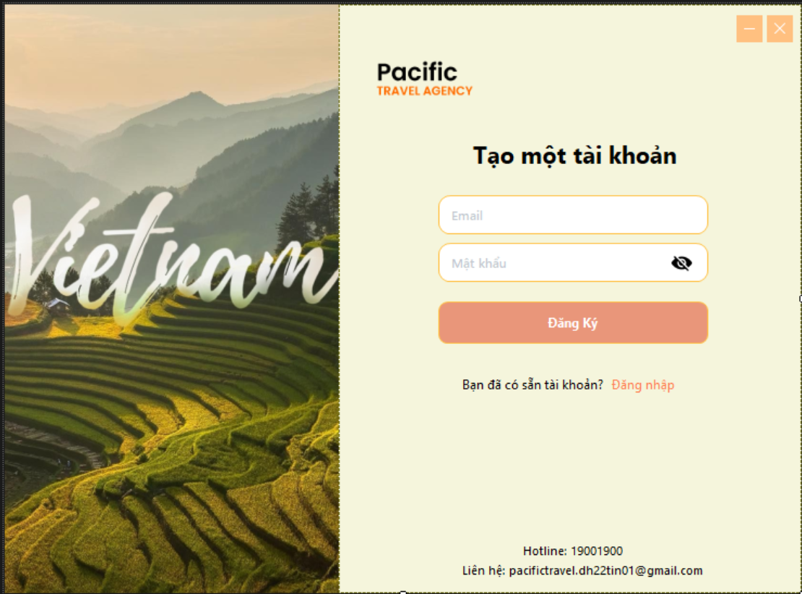

Hình 40. Giao diện đăng ký

### **Đăng nhập**

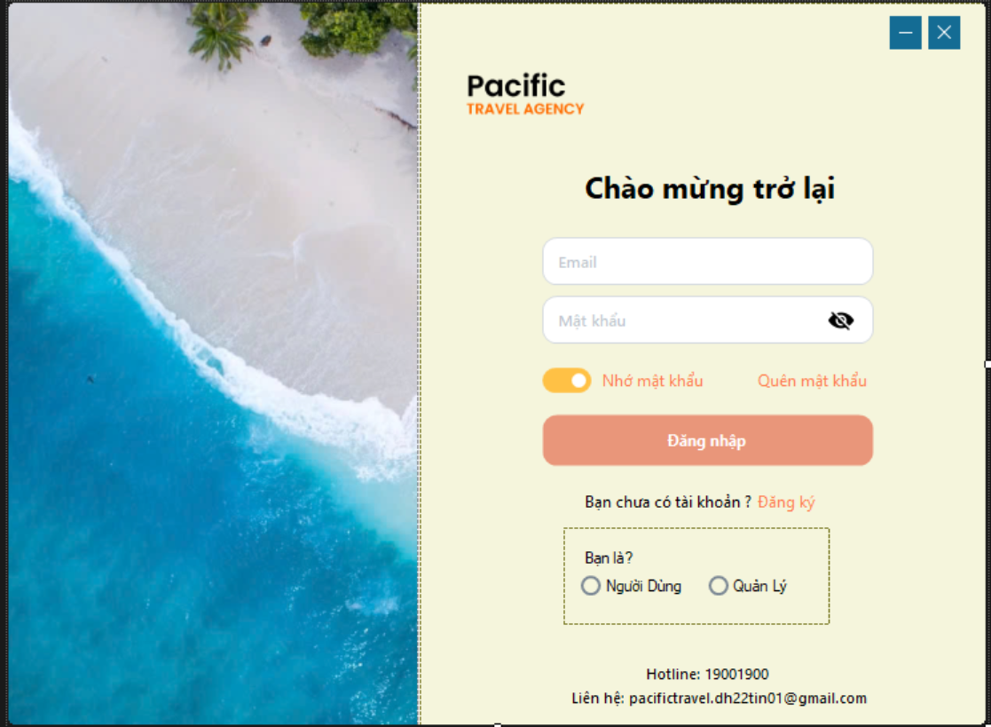

Hình 41. Giao diện đăng nhập

### **Quên Mật Khẩu**

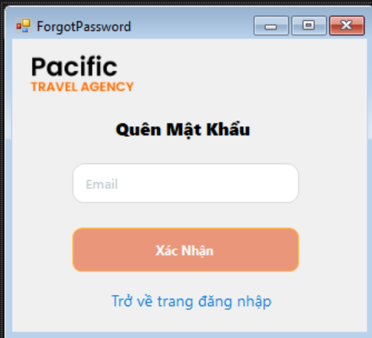

Hình 42. Giao diện quên mật khẩu

### **Trang chủ**

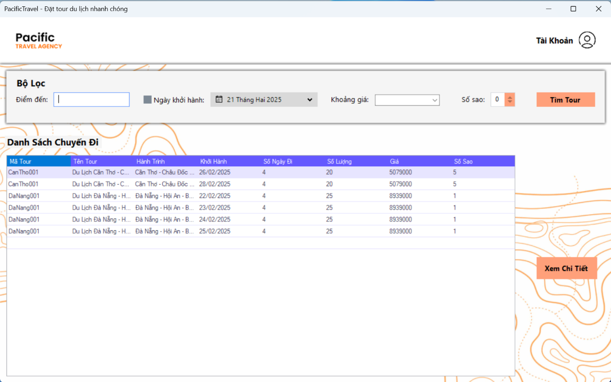

Hình 43. Giao diện trang chủ

### **Chi Tiết Chuyến Đi**

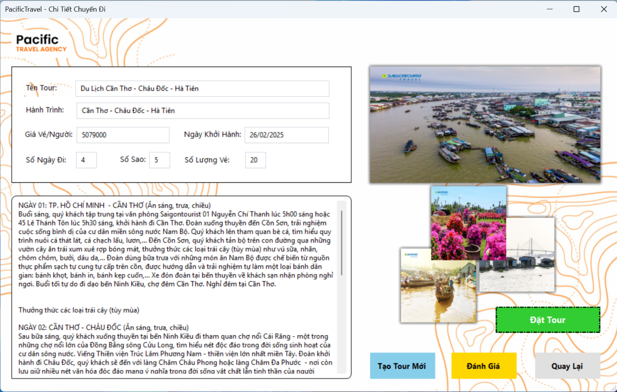Hình 44. Giao diện chi tiết chuyến đi

### **Nhập Thông Tin Hành Khách**

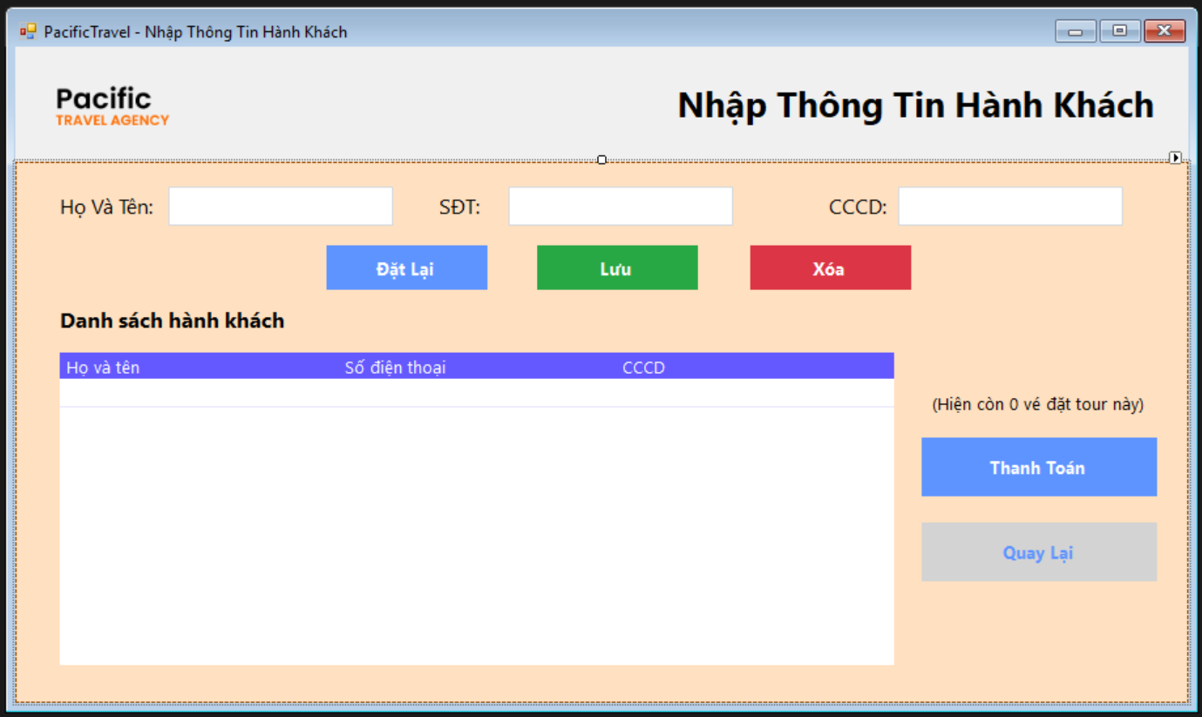

Hình 45. Giao diện nhập thông tin hành khách

### **Thanh Toán**

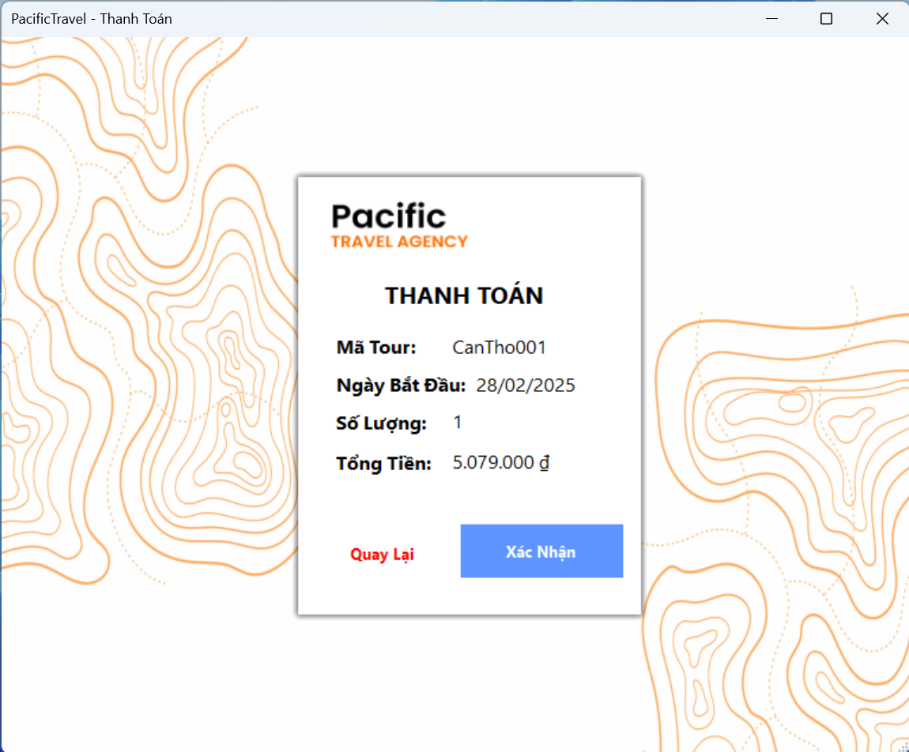Hình 46. Giao diện thanh toán

### **Hóa Đơn**

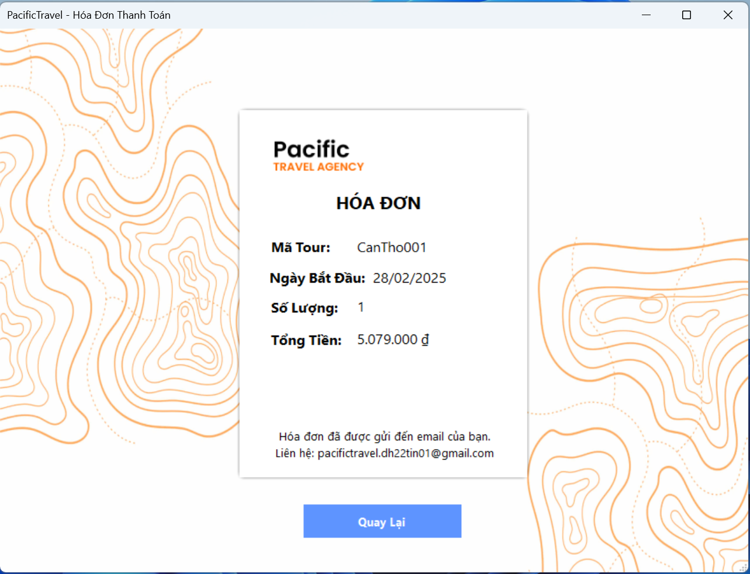

Hình 47. Giao diện hóa đơn

### **Tạo Chuyến Đi Mới**

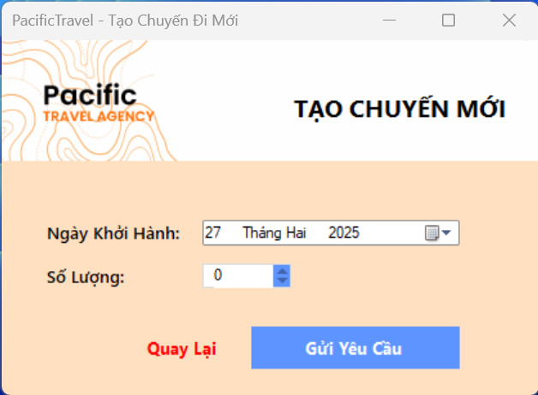

Hình 48. Giao diện tạo chuyến đi mới



### **Đánh Giá**

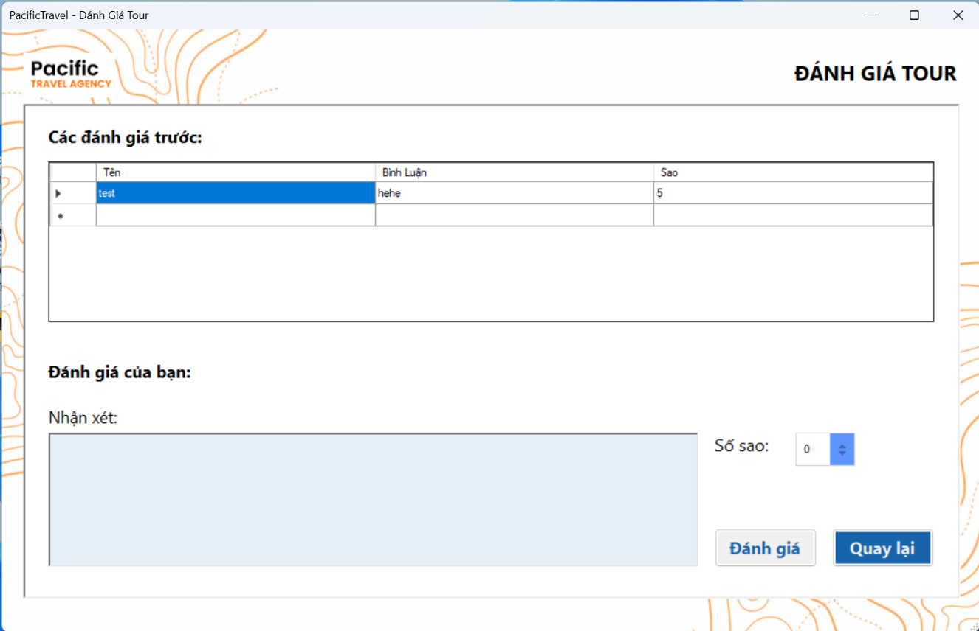

Hình 49. Giao diện đánh giá

### **Thông Tin Người Dùng**

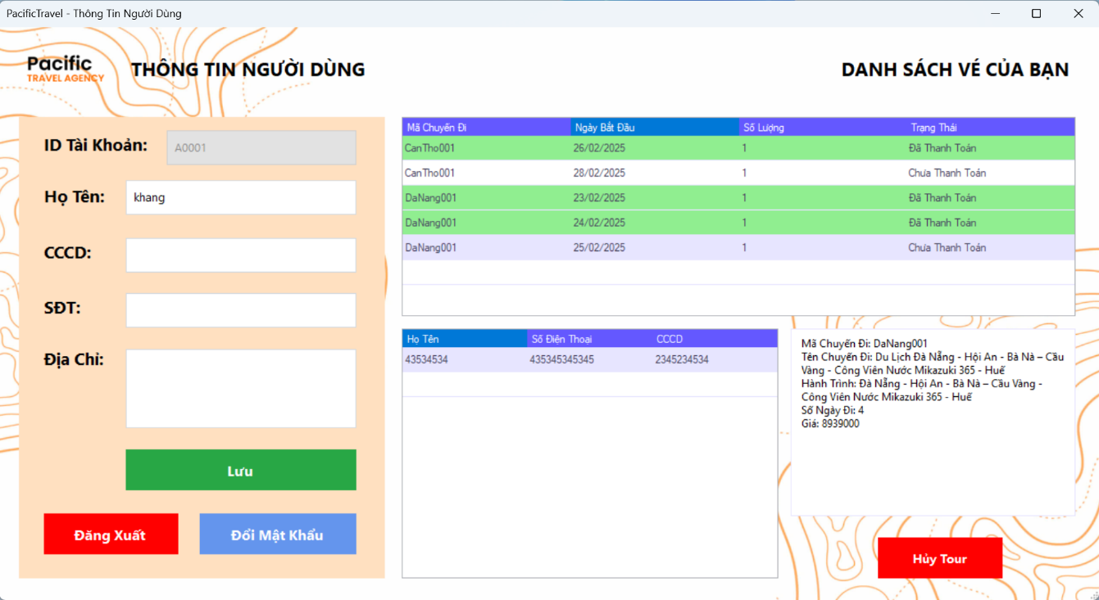

Hình 50. Giao diện thông tin người dùng

### **Đổi Mật Khẩu**

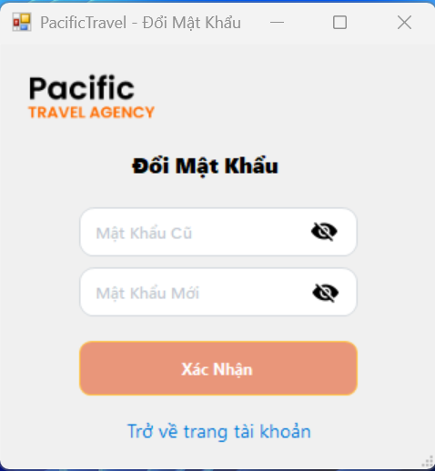

Hình 51. Giao diện đổi mật khẩu

### **Trang Chủ Admin**

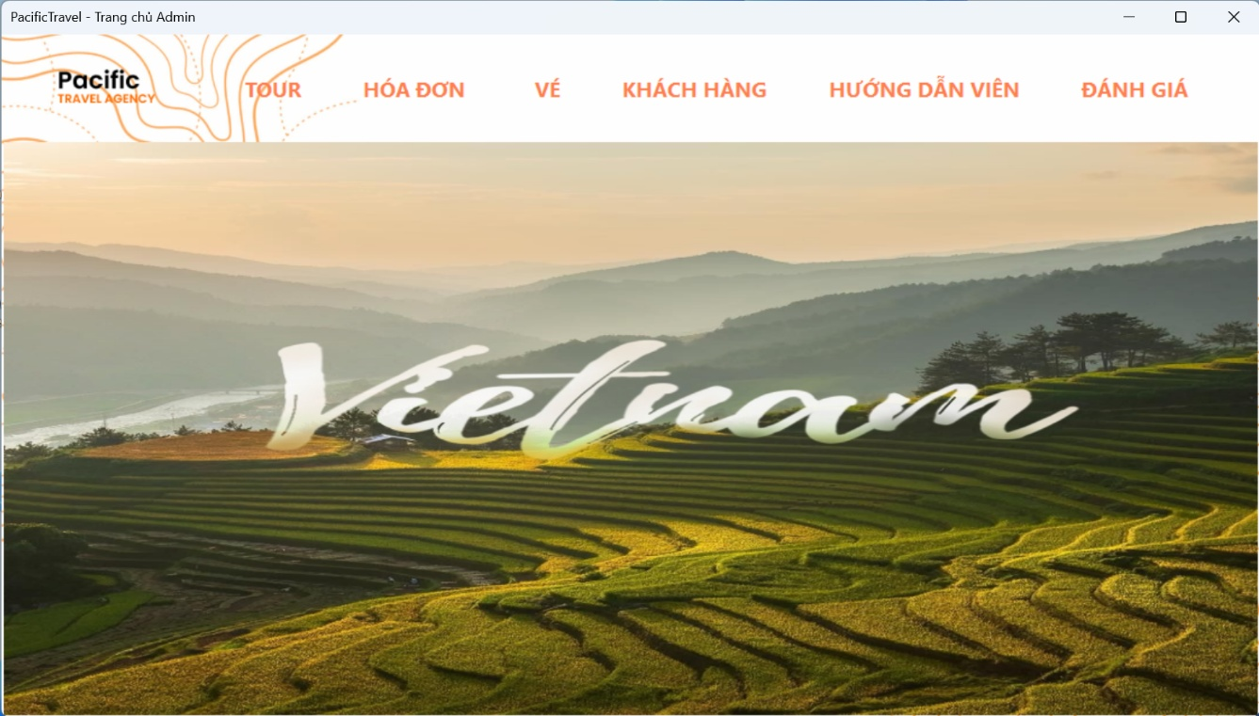

Hình 52. Giao diện trang chủ admin

### **Quản Lý Tour Và Lịch Trình**

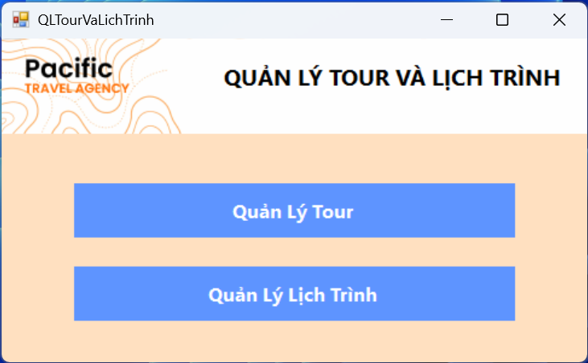

Hình 53. Giao diện quản lý tour và lịch trình

### **Quản Lý Tour**

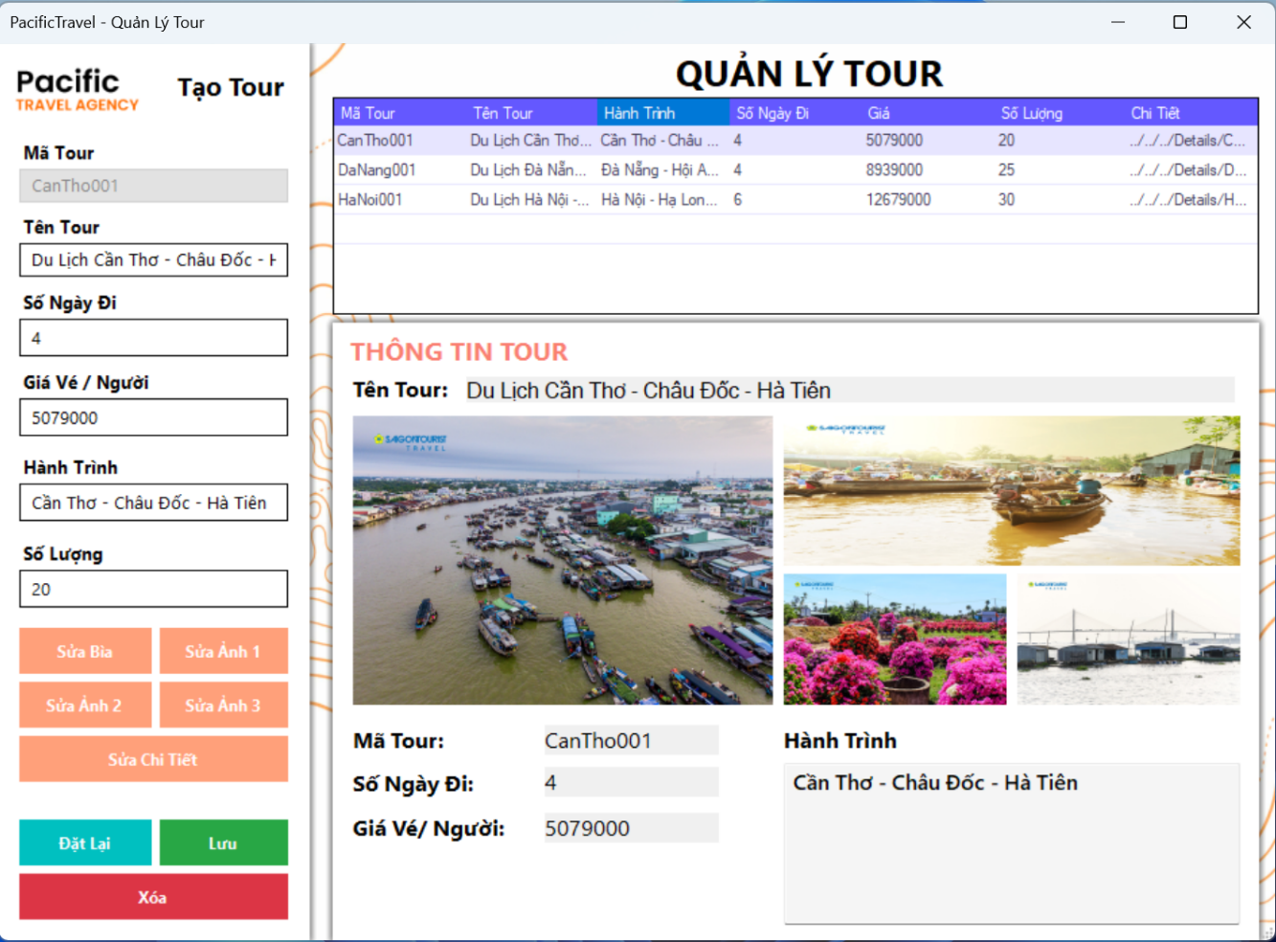

Hình 54. Giao diện quản lý tour

### **Quản lý lịch trình**

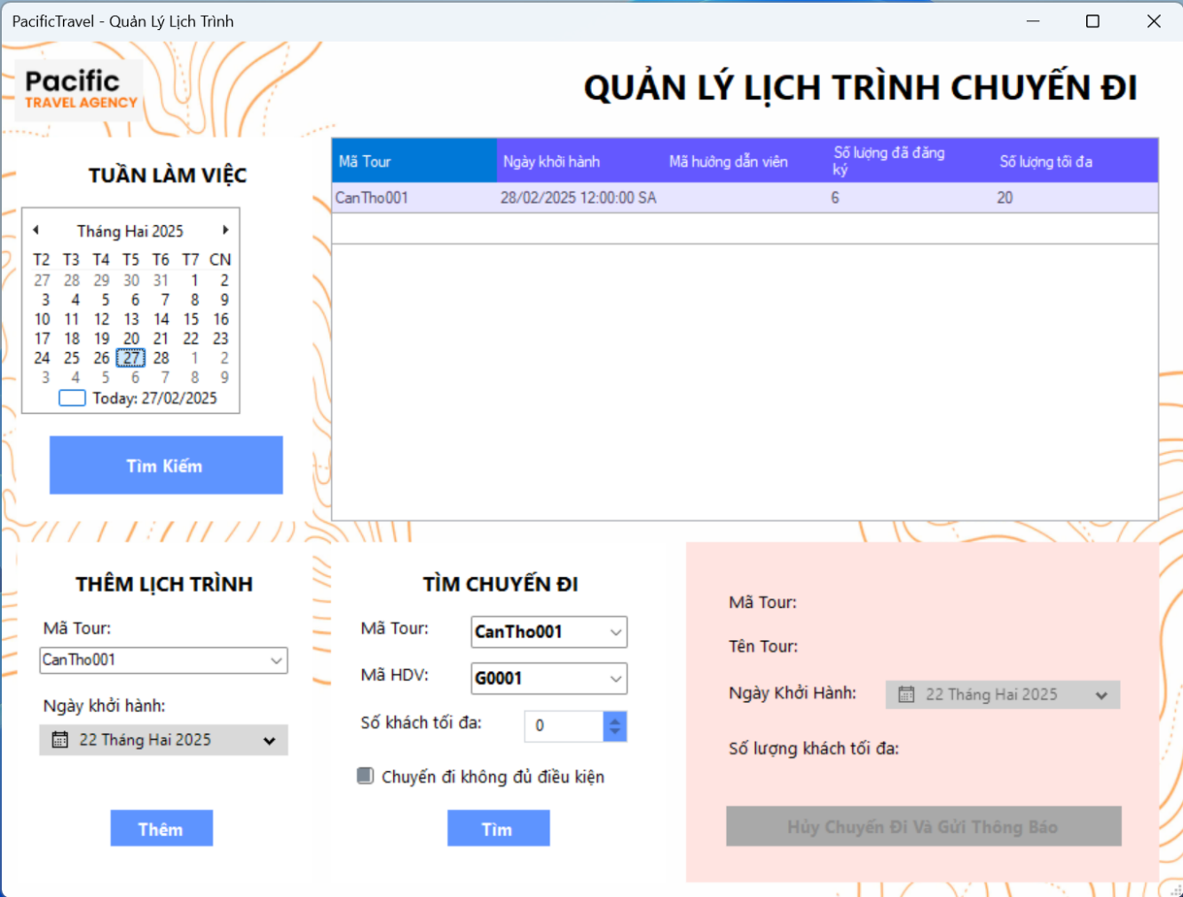

Hình 55. Giao diện quản lý lịch trình

### **Quản Lý Hóa Đơn**

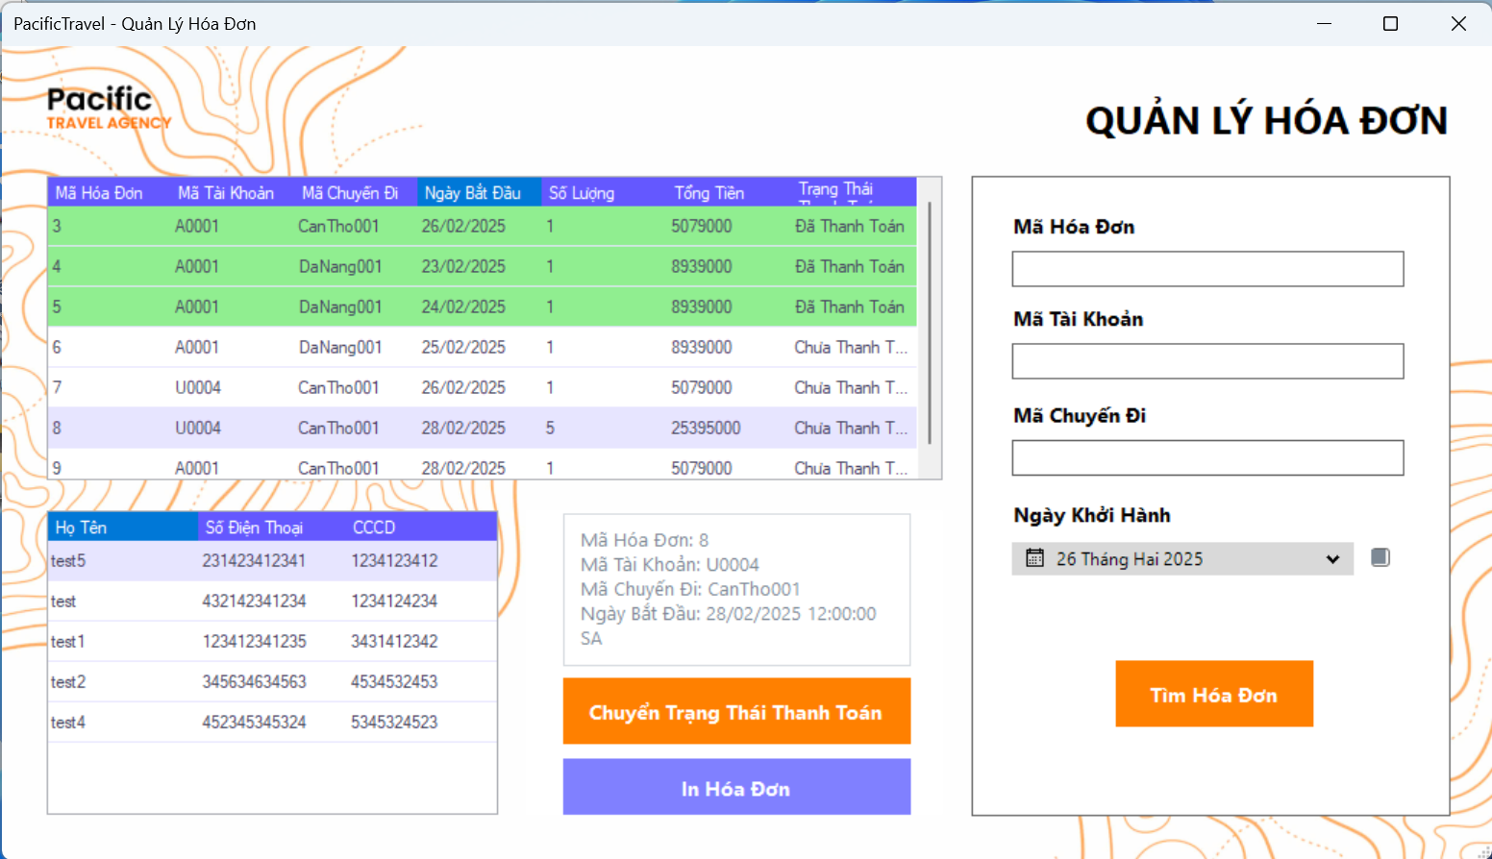

Hình 56. Giao diện quản lý hóa đơn

### **Quản Lý Vé**

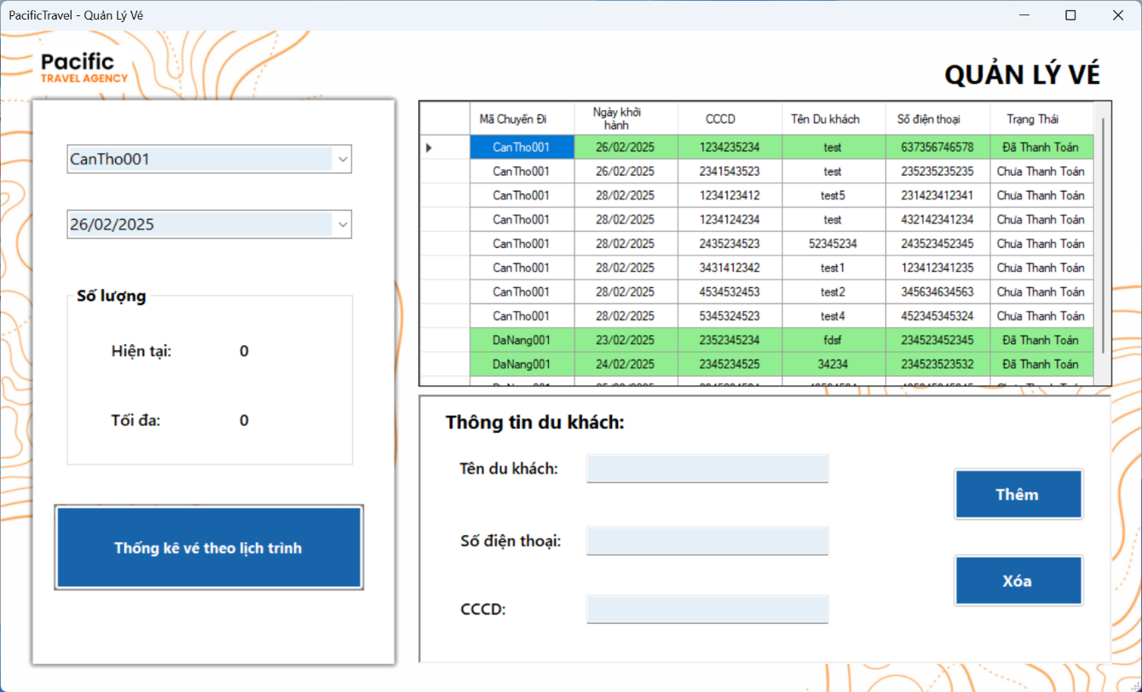

Hình 57. Giao diện quản lý vé

### **Quản Lý Khách Hàng**

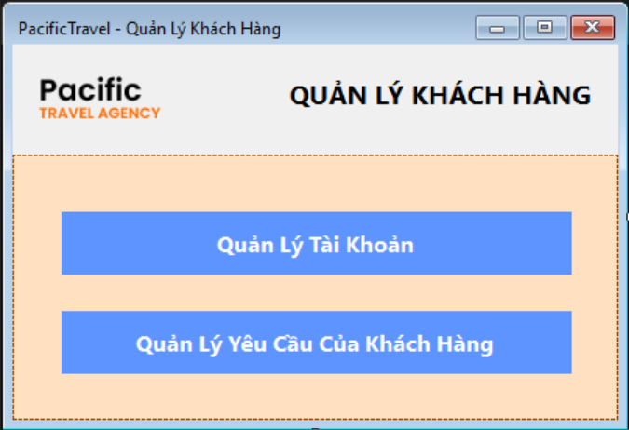

Hình 58. Giao diện quản lý khách hàng

### **Quản Lý Tài Khoản**

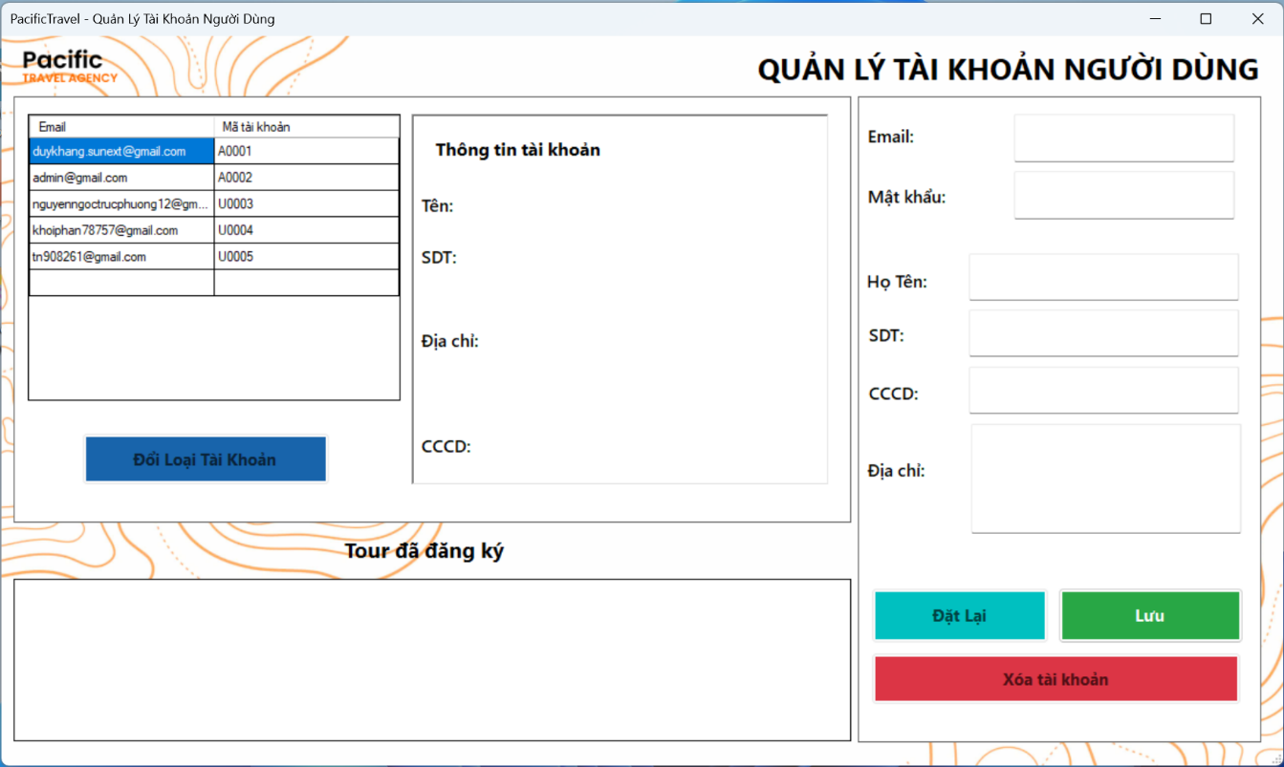

Hình 59. Giao diện quản lý tài khoản

### **Quản Lý Yêu Cầu Đặt Chỗ**

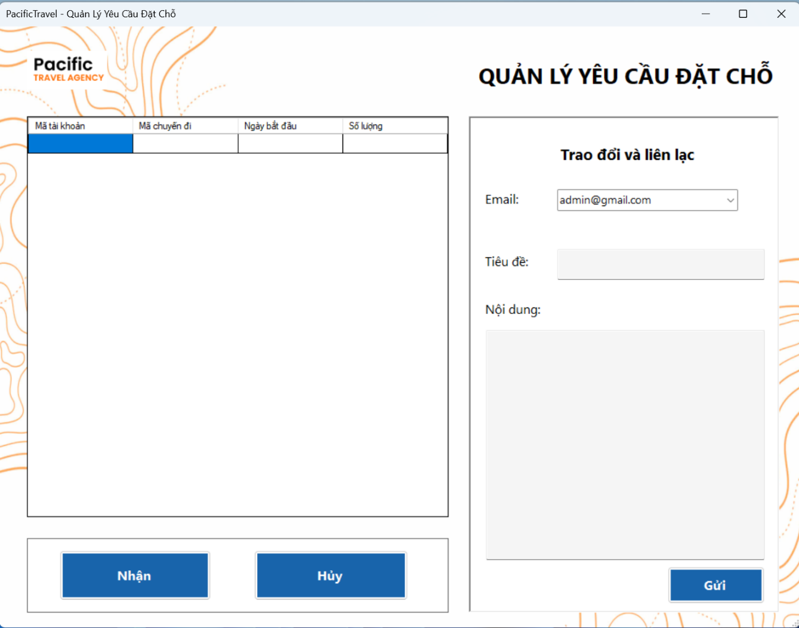

Hình 60. Giao diện quản lý yêu cầu đặt chỗ

### **Quản Lý Hướng Dẫn Viên**

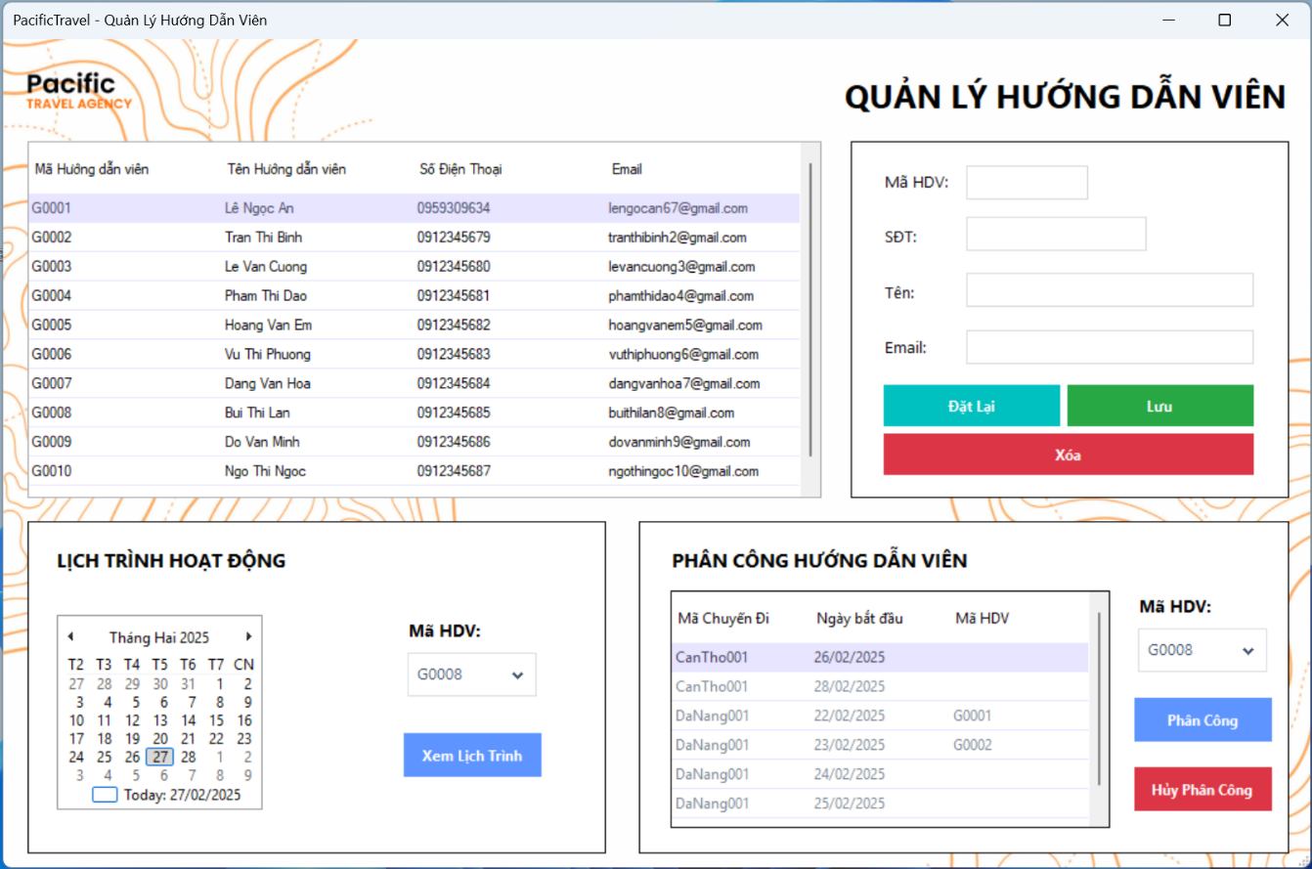

Hình 61. Giao diện quản lý hướng dẫn viên

### **Quản Lý Đánh Giá**

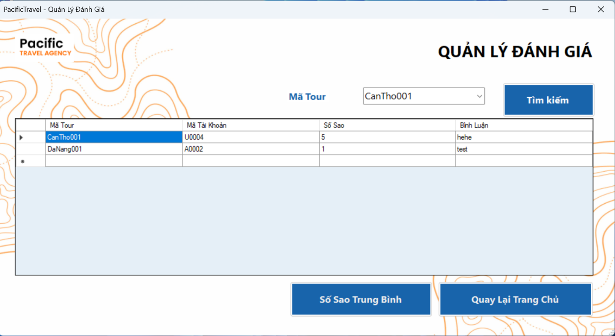

Hình 62. Giao diện quản lý đánh giá

## **CHƯƠNG V. KẾT LUẬN**

## **6.1 Đánh giá**

### **6.1.1 Kết quả đạt được**

Hệ thống quản lý tour du lịch đã được xây dựng là minh chứng cho sự nỗ lực trong việc ứng dụng công nghệ vào công tác quản lý. Thay vì phải sử dụng phương pháp thủ công với nhiều giấy tờ phức tạp, hệ thống mang lại giải pháp số hóa giúp tối ưu hóa hoạt động kinh doanh và nâng cao hiệu quả làm việc.

Một trong những thành công lớn nhất của hệ thống là khả năng tập trung hóa và số hóa dữ liệu. Tất cả thông tin về tour, khách hàng, nhân viên và đặt chỗ được lưu trữ một cách có tổ chức, giúp tiết kiệm thời gian tra cứu và đảm bảo tính chính xác. Điều này không chỉ giúp doanh nghiệp quản lý thông tin hiệu quả mà còn giảm thiểu các sai sót phát sinh do quy trình nhập liệu thủ công.

Hệ thống đã chứng minh được khả năng tự động hóa các quy trình quản lý như đặt tour, thanh toán, phân công nhân viên hướng dẫn. Nhờ đó, nhân viên có thể hoàn thành công việc nhanh hơn, chính xác hơn, hạn chế tình trạng trùng lặp hoặc bỏ sót thông tin. Ngoài ra, hệ thống còn hỗ trợ quản lý lịch trình tour một cách linh hoạt, giúp việc tổ chức và điều phối trở nên dễ dàng hơn.

Khả năng tạo báo cáo và thống kê cũng là một điểm mạnh đáng kể. Nhà quản lý có thể nhanh chóng tổng hợp thông tin về số lượng khách đặt tour, doanh thu, hiệu suất làm việc của nhân viên, từ đó đưa ra quyết định điều hành hợp lý. Hệ thống cũng hỗ trợ phân tích dữ liệu, giúp doanh nghiệp nhận diện xu hướng và điều chỉnh chiến lược kinh doanh phù hợp.

Bên cạnh đó, hệ thống cũng hỗ trợ từng bộ phận trong công ty du lịch hoạt động hiệu quả hơn. Bộ phận chăm sóc khách hàng có thể nhanh chóng tiếp nhận và xử lý yêu cầu đặt tour, phòng kế toán dễ dàng theo dõi doanh thu và công nợ, trong khi hướng dẫn viên có thể cập nhật lịch trình tour một cách thuận tiện. Việc chuẩn hóa quy trình làm việc giúp nâng cao sự chuyên nghiệp của doanh nghiệp và mang đến trải nghiệm tốt hơn cho khách hàng.

Cuối cùng, hệ thống giúp nâng cao chất lượng dịch vụ, giúp doanh nghiệp hiểu rõ hơn về nhu cầu khách hàng để cung cấp các tour du lịch phù hợp, từ đó nâng cao sự hài lòng và lòng trung thành của khách hàng. Nhờ khả năng lưu trữ thông tin chi tiết về từng khách hàng, doanh nghiệp có thể cá nhân hóa dịch vụ, gửi thông báo ưu đãi hoặc gợi ý tour phù hợp với sở thích của từng đối tượng.

### **6.1.2 Hạn chế**

Dù đạt được nhiều thành công, hệ thống vẫn tồn tại một số hạn chế:

* **Tính cục bộ:** Hệ thống được xây dựng trên nền tảng WinForms, chỉ hoạt động trên máy tính Windows, gây khó khăn trong việc truy cập từ xa.
* **Chưa hỗ trợ đặt tour trực tuyến:** Khách hàng vẫn phải đặt tour qua điện thoại hoặc trực tiếp tại công ty, điều này làm giảm sự thuận tiện.
* **Khả năng tích hợp hạn chế:** Hệ thống chưa thể kết nối với các nền tảng thanh toán trực tuyến, phần mềm kế toán hoặc ứng dụng di động.
* **Giao diện chưa hiện đại:** Dù trực quan nhưng giao diện WinForms có thể không thân thiện bằng các ứng dụng web hoặc di động.
* **Khả năng mở rộng:** Hệ thống có thể gặp khó khăn khi số lượng khách hàng và dữ liệu tăng lên đáng kể.

Ngoài những hạn chế trên, hệ thống cũng chưa hỗ trợ quản lý chương trình khách hàng thân thiết. Hiện nay, nhiều công ty du lịch triển khai các chương trình tích điểm, giảm giá cho khách hàng thường xuyên để tăng cường sự gắn kết. Nếu hệ thống có thể tích hợp chức năng này, doanh nghiệp sẽ có thêm lợi thế cạnh tranh trên thị trường.

## **6.2 Hướng phát triển**

Để hệ thống quản lý tour du lịch đáp ứng tốt hơn nhu cầu thực tế, các hướng phát triển sau cần được xem xét:

* **Tích hợp đặt tour trực tuyến:** Cho phép khách hàng đặt tour qua website hoặc ứng dụng di động, giúp nâng cao trải nghiệm khách hàng.
* **Xây dựng ứng dụng di động:** Cung cấp một ứng dụng giúp khách hàng theo dõi lịch trình, thanh toán, nhận thông tin khuyến mãi.
* **Hỗ trợ truy cập từ xa:** Chuyển đổi hệ thống thành ứng dụng web hoặc tích hợp Web API để nhân viên và khách hàng có thể truy cập mọi lúc, mọi nơi.
* **Tích hợp thanh toán trực tuyến:** Hỗ trợ các phương thức thanh toán như thẻ ngân hàng, ví điện tử để tăng sự tiện lợi.
* **Mở rộng khả năng phân tích dữ liệu:** Cung cấp báo cáo chuyên sâu về hành vi khách hàng, xu hướng đặt tour để hỗ trợ chiến lược kinh doanh.
* **Cải tiến giao diện:** Thiết kế giao diện theo xu hướng hiện đại hơn như Material Design để nâng cao trải nghiệm người dùng.
* **Bổ sung tính năng quản lý lương:** Hỗ trợ tính toán lương cho nhân viên dựa trên số lượng tour và giờ làm việc.
* **Phát triển hệ thống quản lý khách hàng thân thiết:** Hỗ trợ tích điểm, giảm giá và các chương trình ưu đãi dành cho khách hàng trung thành.
* **Nâng cấp khả năng mở rộng:** Định hướng xây dựng hệ thống có thể hoạt động trên nhiều nền tảng khác nhau để dễ dàng mở rộng quy mô khi cần.

## **6.3 Kết luận**

Đề tài "Xây dựng hệ thống quản lý tour du lịch" đã giúp sinh viên có cái nhìn tổng quan về quy trình xây dựng một phần mềm quản lý trên nền tảng WinForms. Dù vẫn tồn tại một số hạn chế như tính cục bộ, thiếu đặt tour trực tuyến và khả năng tích hợp còn hạn chế, hệ thống đã góp phần nâng cao kiến thức lập trình và quản lý dữ liệu.

Quá trình thực hiện đề tài đã mang lại nhiều kinh nghiệm thực tiễn, giúp sinh viên hiểu rõ hơn về quy trình phát triển phần mềm, làm việc nhóm và giải quyết vấn đề. Chúng em đã có cơ hội áp dụng các kiến thức về lập trình .NET, quản trị cơ sở dữ liệu và thiết kế giao diện vào thực tế. Đồng thời, chúng em cũng hiểu được những thách thức trong quá trình phát triển phần mềm như tối ưu hóa hiệu suất, đảm bảo bảo mật dữ liệu và nâng cao trải nghiệm người dùng.

Trong tương lai, sinh viên chúng em mong muốn tiếp tục nghiên cứu, cải tiến hệ thống và áp dụng những công nghệ mới để hệ thống quản lý tour du lịch ngày càng hoàn thiện và đáp ứng tốt hơn nhu cầu thực tế. Chúng em cũng hy vọng có cơ hội tham gia vào các dự án thực tế để nâng cao tay nghề và đóng góp vào sự phát triển của ngành công nghệ thông tin.

TÀI LIỆU THAM KHẢO

1. Đinh, K. Q. (2003). Giáo trình phân tích thiết kế hệ thống. Đại học Cần Thơ.

2. Nguyễn, V. V. (2007). Phân tích và thiết kế hệ thống thông tin quản lý.

3. Bộ Giáo dục và Đào tạo, Trường Đại học Nam Cần Thơ. (n.d.). Giáo trình phân tích thiết kế hệ thống thông tin.

4. Bộ Giáo dục và Đào tạo, Trường Đại học Nam Cần Thơ. (n.d.). Giáo trình lập trình .NET.

5. Nguyễn, H. H. (2017). Giáo trình lập trình .NET. Đại học Cần Thơ.

6. Nguyễn, H. H., & Nguyễn, V. T. (2008). Giáo trình Visual Studio .NET 1. Đại học Huế.